|  |
| --- |
| **T.C**  **TALAS KAYMAKAMLIĞI**  **İlçe Milli Eğitim Müdürlüğü**  **Şehit Burhan Kaplan İlkokulu**  2024-2028 STRATEJİK PLANI |

|  |
| --- |
| **T.C.**  **KAYSERİ VALİLİĞİ**  **Talas Şehit Burhan Kaplan İlkokulu Müdürlüğü**    **2024-2028**  **Stratejik Plan**  **DURUM ANALİZİ**  **Strateji Geliştirme Şubesi**  TALAS/KAYSERİ |
| **http://www.msgsl.com/wp-content/uploads/2011/12/Atat%C3%BCrk-imza.jpg**  *“Bir millet, savaş meydanlarında ne kadar parlak zaferler elde ederse etsin, o zaferlerin yaşayacak sonuçlar vermesi ancak irfan ordusuyla kaimdir.”*  *Mustafa Kemal ATATÜRK* |

Kaymakam Sunuşu

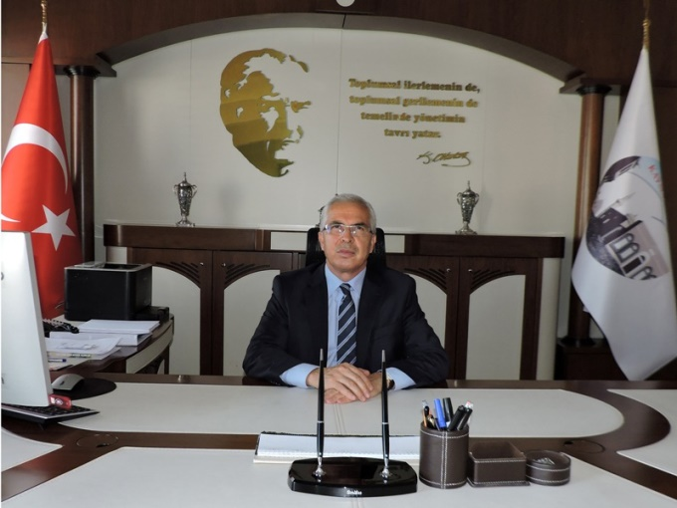Günümüz dünyası; siyasal, ekonomik, sosyal, bilimsel ve teknolojik değişimlerle birlikte yeni paradigmalar kazanan dinamik bir yapıya sahiptir.

Yirmi birinci yüzyıl; nitelikli insan gücü yetiştiren, küresel ölçekte bu insanları kendisine çekebilen, bu gücü doğru ve yerinde değerlendiren, küresel bilgiyi kullanarak ürettiklerini ekonomik ve sosyal faydaya dönüştürebilen, süreci bilgi ve iletişim teknolojileri ile bütünleştirebilen ve insan odaklı kalkınma anlayışını benimseyen ülkelerin yüzyılı olacaktır. Bizler bu değişimi, gençlerimizin beklentilerini önceden görerek; zamanın ruhunu iyi okuyarak projelerimizi, politikalarımızı belirlemeliyiz. Gençlerin gerisinde kalan değil, onların önünü açan, onlara rota çizen bir anlayışla çalışmalarımızı yürütmeliyiz.

Bilim ve teknoloji alanında yaşanan hızlı değişim ve gelişim eğitim anlayışına da yeni bir soluk getirmiştir. Öğrenci odaklı bu eğitim sisteminde öğrencinin istekleri, beklentileri, hedefleri ve bireysel özellikleri ağırlık kazanmıştır. Nasıl ki hayatın her safhasında plan dahilinde yaşamak insanlar için bir zaruret ise kurum ve kuruluşlar da daha verimli hizmet sunmak, başarı çıtasını yükseltmek için plan yapmak ve bunu uygulamak zorundadır.

Geleceğimizin teminatı olan çocuklarımıza ve gençlerimize en iyi şekilde eğitim hizmeti verip onları iyi yetiştirerek hayata hazırlamak devletin asli görevidir, bu insan kaynağının yetiştirilmesi görevi ve sorumluluğu hepimizin omuzlarındadır. Gençlerimizi kendi değerleriyle, kültürüyle, toplumsal dinamikleriyle barışık; milli ve manevi değerlerimize bağlı, kadim kültürümüzün mirasçıları olduklarının bilincinde yetiştirmemiz son derece önemlidir. Ancak daha da önemli olan nokta; değişimi ve gelişimi önce akıllarda ve zihinlerde gerçekleştirmektir. Bu doğrultuda insanımızın ülkemizin daha aydınlık bir geleceğe ulaşması, vatanına, milletine, insanlığa fayda sağlaması, beşikten mezara kadar ilim ile dolu olması yolunda gerekli önlemleri alarak geleceğe daha emin adımlar atmaktan asla vazgeçmeyeceğiz.

Bu anlamda Talas İlçe Milli Eğitim Müdürlüğü 2024-2028 Stratejik Planı’nın “Türkiye Yüzyılı” kimliğinin gerçekleşmesine faydalı olması dileklerimle, bize destek veren tüm paydaşlarımıza ve planın hazırlanmasında emeği geçen herkese teşekkür ederim.

**YAŞAR DÖNMEZ**

**TALAS KAYMAKAMI**

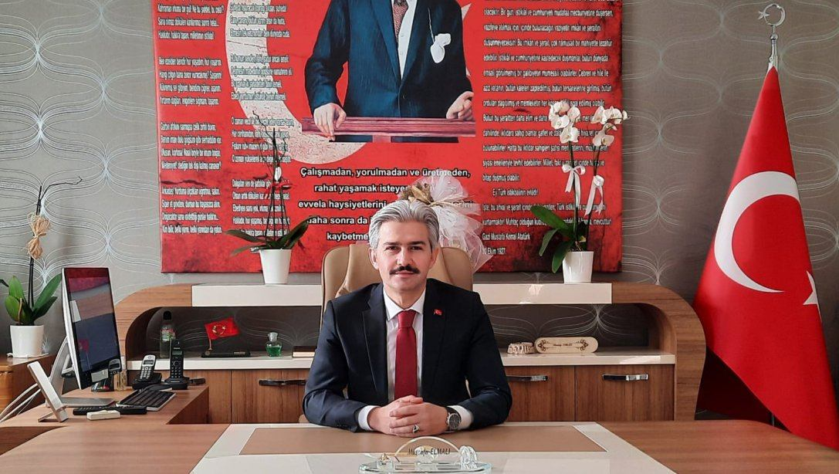İlçe Millî Eğitim Müdürü Sunuşu

Stratejik planlama bulunduğumuz nokta ve ulaşılması istenen durum arasındaki en kısa yolu bulmamızı sağlar. Kurumların stratejik yönetim anlayışıyla kısa, orta ve uzun vadeli planlama yapmaları bir zorunluluk haline gelmiştir. Bu anlayıştan yola çıkarak stratejik amaçlarımız ve hedeflerimizin planlanmasına ülkemizin Cumhurbaşkanlığı sistemine geçmesiyle gerek görülmüş olup, “Türkiye Yüzyılı” ışığında, güçlü olan yönlerimizin hedefini bulması, zayıf olan yönlerimizin de güçlenmesi en çok arzu ettiğimiz hususlardır. Bu nedenle geniş katılım ve derinlemesine durum analizi yapılarak ilçemizdeki mevcut durumu belirledikten sonra, elde edilen bütün değerlerin kullanılabilir hale getirilmesi yönünde üstün gayret ve çabaların gösterildiği görülmektedir.

Toplumun her kesimini belli oranda etkileyen ve hızlı değişim gösteren bilim ve teknoloji, kurum ve kuruluşları uzun dönemli kararlar almaya ve stratejik yaklaşımlarda bulunmaya zorlamaktadır. Tüm kurumlar kendilerini geliştirebilmek için içsel ve dışsal niteliklerinin farkına varmalı ve bunları doğru kullanmalıdır. Stratejik planlama bu noktada kurumların mevcut durumlarını tespit edip sonuç almaya yönelik öngörülerde bulunmalarını sağlamaktadır. Eğitimdeki hızlı değişime ayak uydurmak, etkili, verimli ve imkânların yaygınlaştırılmasına dayalı bir eğitim-öğretim hizmeti sunmak gayesiyle hazırladığımız stratejik planımız iç ve dış paydaşlarımızın çoğulcu katılımını esas alan, mevcut potansiyelimizin ortaya çıkarıldığı, geleceğe yönelik dinamik bir süreçtir.

Hazırladığımız stratejik planın başarıya ulaşması tüm birimlerimizin sorumluluğundadır. Birimlerimizin üzerine düşen görevi hakkıyla yapacağına inancım tamdır. Stratejik plan hazırlama sürecindeki katkılarından ötürü başta Stratejik Planlama Ekibi olmak üzere, birimlerimize, paydaşlarımıza, eğitim mensuplarına teşekkür ediyor, kurumumuz 2024-2028 Stratejik Planı doğrultusunda belirlenen çalışmaların başarıyla uygulanacağına inanıyorum.

**TALAS İLÇE MİLLİ EĞİTİM MÜDÜRÜ**

**MUSTAFA ELMALI**

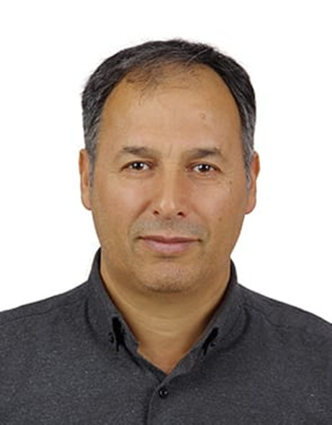

1. **SUNUŞ**

21. yüzyıl yönetim modelleri içerisinde kurumların performansları doğrultusunda amaç ve hedeflerini yönetebilmeleri önem kazanmaya başlamıştır. Kurumsal kapasiteye bağlı olarak çalışacak olan idari birimlerin yılsonunda kendi iş alanında ki performansını ölçmenin en gerçekçi yöntemlerinden biri de Kurumsal Stratejik Planlama çalışmalarıdır. Müdürlüğümüz amaç ve hedeflerinin gerçekleşmesi için yapmış olduğu çalışmaları yerinden takip etmekte ve çalışmalar sırasında işbirliğinin daha da artırılmasını önemsemekteyiz.

2024-2028 Stratejik plan çalışmaları ilgili Kanun ile belirlenmiş olup Müdürlüğümüzün ikinci dönem stratejik plan çalışmalarını 2028’li yıllarda varılmak istenen hedefler doğrultusunda çizileceğini düşünmekteyim. Kayseri’nin eğitimde rekabet edebilen, nitelikli insan kaynağı oluşturabilen, elde ettiği akademik ve sosyal başarılar ile ilimiz adına bizleri sevindirecek bir aşamaya geleceğini ümit etmekteyim. Çalışma sırasında başta Stratejik Plan hazırlama ekibi ve bütün paydaşlarımıza teşekkür ederim.

Cuma ÇALIK

Okul Müdürü

**İÇİNDEKİLER**

Kaymakam Sunuşu III

İlçe Millî Eğitim Müdürü Sunuşu IV

Okul Müdürü Sunuşu ……………………………………………………………………………V

Tablolar VII

Şekiller IX

Ekler IX

Kısaltmalar X

Müdürlük Hizmet Birimlerinin Kısaltılması XI

Tanımlar XII

Giriş 14

1. Stratejik Plan Hazırlık Süreci 14

1.1. Genelge ve Hazırlık Programı 17

1.2. Ekip ve Kurullar 18

1.3. Çalışma Takvimi 20

2. Durum Analizi 20

2.1. Kurumsal Tarihçe 20

2.2. Uygulanmakta Olan Planın Değerlendirilmesi (hedef kartlarına göre düzenlenecektir) 22

21.1. Mevzuat Analizi 24

21.2. Üst Politika Belgeleri Analizi 25

2.5.Faaliyet Alanları İle Ürün ve Hizmetlerin Belirlenmesi 26

2.6. Paydaş Analizi 30

2.7. Kuruluş İçi Analiz 39

2.7.1. Kurum Kültürü Analizi 39

2.7.2.Teşkilat Yapısı 42

2.7.3.İnsan Kaynakları 43

2.7.4.Teknolojik Kaynaklar 43

2.7.5.Fiziki Kaynak Analizi 44

2.7.6.Mali Kaynaklar( daha sonra ilçeye göre düzenlenecek.) 44

2.8.PESTLE Analizi 45

2.9.GZFT Analizi 49

2.9.1.GÜÇLÜ YÖNLER 49

2.9.2.ZAYIF YÖNLER 50

2.9.3 FIRSATLAR 50

2.9.4.TEHDİTLER 51

2.10.Tespitler ve İhtiyaçların Belirlenmesi 51

3. Geleceğe Bakış 52

3.1 MİSYONUMUZ 52

3.2 VİZYONUMUZ 52

4. Maliyetlendirme…………………………………………………………………………….60

5. İzleme ve Değerlendirme…………………………………………………………………...62

Tablolar

**Tablo 1 : Stratejik Planlama Üst Kurulu 19**

**Tablo 2 : İl Mem Stratejik Planlama Ekibi 19**

***Tablo 3 : Çalışma Takvimi* 20**

***Tablo 4 : Çalışan Bilgiler Tablosu* 21**

***Tablo 5 :* Temel Bilgiler Tablosu 2****2**

**Tablo 6 : Üst Politika Belgeleri 25**

**Tablo 7 : Şehit Burhan Kaplan İlkokulu Personel Yapısı 43**

**[Tablo 8 : Şehit Burhan Kaplan İlkokulu Fiziki Kaynaklar Arasında Yer Alan Bina Sayısı 4](#_Toc143608126)****4**

**Tablo 9 : Şehit Burhan Kaplan İlkokulu Gelir Gider Bütçesi 4****4**

**Tablo 10 : Temel Değerlerimiz** **52**

Şekiller

**Şekil 1:** Stratejik Plan Oluşum Şeması 15

**Şekil 2:** Şehit burhan Kaplan İlkokulu Stratejik Planlama Modeli 16

Şekil 3:…………………………………………………………………..

Şekil 4:…………………………………………………………………….

Şekil 14 e kadar eklenmesi

Ekler

EK 1: Paydaş Analizi

Kısaltmalar

|  |  |
| --- | --- |
| AB | * Avrupa Birliği |
| ABİDE | * Akademik Becerilerin İzlenmesi ve Değerlendirilmesi |
| AR-GE | * Araştırma, Geliştirme |
| EBA | * Eğitim Bilişim Ağı |
| E-Okul | * Okul Yönetim Bilgi Sistemi |
| FATİH | * Fırsatları Artırma ve Teknolojiyi İyileştirme Hareketi |
| GZFT | * Güçlü, Zayıf, Fırsat, Tehdit |
| HBÖ | * Hayat Boyu Öğrenme |
| İHL | * İmam-Hatip Lisesi |
| İKB | * İnsan Kaynakları Bölümü |
| KHK | * Kanun Hükmünde Kararname |
| LGS | * Liselere Giriş Sınavı |
| MEB | * Milli Eğitim Bakanlığı |
| MEBBİS | * Millî Eğitim Bakanlığı Bilişim Sistemleri |
| MEİS | * Milli Eğitim İstatistik Modülü |
| MEM | * Milli Eğitim Müdürlüğü |
| MTE | * Mesleki ve Teknik Eğitim |
| OECD | * Organisation for Economic Co-operation and Development (İktisadi İşbirliği ve Kalkınma Teşkilatı) |
| PESTLE | * Politik, Ekonomik, Sosyolojik, Teknolojik, Yasal ve Ekolojik Analiz |
| PISA | * Programme for International Student Assesment (Uluslararası Öğrenci Değerlendirme Programı) |
| SWOT | * Strenghts, Weaknesses, Opportunıtıes, Threats |
| SGB | * Strateji Geliştirme Başkanlığı |
| SP | * Stratejik Plan |
| STK | * Sivil Toplum Kuruluşları |
| TÜBİTAK | * Türkiye Bilimsel ve Teknolojik Araştırma Kurumu |
| TÜİK | * Türkiye İstatistik Kurumu |
| YEĞİTEK | * Yenilik ve Eğitim Teknolojileri Genel Müdürlüğü |

Müdürlük Hizmet Birimlerinin Kısaltılması

|  |  |
| --- | --- |
| BİETHŞ | * Bilgi İşlem ve Eğitim Teknolojileri Hizmetleri Şubesi |
| DHŞ | * Destek Hizmetleri Şubesi |
| DÖHŞ | * Din Öğretimi Hizmetleri Şubesi |
| HBÖHŞ | * Hayat Boyu Öğrenme Hizmetleri Şubesi |
| HHB | * Hukuk Hizmetleri Birimi |
| İEHŞ | * İnşaat ve Emlak Hizmetleri Şubesi |
| İKHŞ | * İnsan Kaynakları Hizmetleri Şubesi |
| MTEHŞ | * Mesleki ve Teknik Eğitim Hizmetleri Şubesi |
| OHŞ | * Ortaöğretim Hizmetleri Şubesi |
| ÖERHŞ | * Özel Eğitim ve Rehberlik Hizmetleri Şubesi |
| ÖDSHŞ | * Ölçme, Değerlendirme ve Sınav Hizmetleri Şubesi |
| ÖÖKHŞ | * Özel Öğretim Kurumları Hizmetleri Şubesi |
| ÖZLB | * Özel Büro |
| SGHŞ | * Strateji Geliştirme Hizmetleri Şubesi |
| TEHŞ | * Temel Eğitim Hizmetleri Şubesi |

Tanımlar

**Bütünleştirici eğitim (kaynaştırma eğitimi):** Özel eğitime ihtiyacı olan bireylerin eğitimlerini, destek eğitim hizmetleri de sağlanarak akranlarıyla birlikte resmî veya özel örgün ve yaygın eğitim kurumlarında sürdürmeleri esasına dayanan özel eğitim uygulamalarıdır.

**Çıraklık eğitimi:** Kurumlarda yapılan teorik eğitim ile işletmelerde yapılan pratik eğitimin bütünlüğü içerisinde bireyleri bir mesleğe hazırlayan, mesleklerinde gelişmelerine olanak sağlayan ve belgeye götüren eğitimi ifade eder.

**Destek eğitim odası:** Okul ve kurumlarda, yetersizliği olmayan akranlarıyla birlikte aynı sınıfta eğitimlerine devam eden özel eğitime ihtiyacı olan öğrenciler ile üstün yetenekli öğrenciler için özel araç-gereçler ile eğitim materyalleri sağlanarak özel eğitim desteği verilmesi amacıyla açılan odaları ifade eder.

**Devamsızlık:** Özürlü ya da özürsüz olarak okulda bulunmama durumu ifade eder. Sadece eğitim kategorisindeki sonuçların görüntülendiği ve kategori dışı ve sakıncalı içeriklerin filtrelendiğini internet arama motoru.

**Eğitim ve öğretimden erken ayrılma:** Avrupa Topluluğu İstatistik Ofisinin (Eurostat) yayınladığı ve hane halkı araştırmasına göre 18-24 yaş aralığındaki kişilerden en fazla ortaokul mezunu olan ve daha üstü bir eğitim kademesinde kayıtlı olmayanların ilgili çağ nüfusuna oranı olarak ifade edilen göstergedir.

**İşletmelerde Meslekî Eğitim:** Meslekî ve teknik eğitim okul ve kurumları öğrencilerinin beceri eğitimlerini işletmelerde, teorik eğitimlerini ise meslekî ve teknik eğitim okul ve kurumlarında veya işletme ve kurumlarca tesis edilen eğitim birimlerinde yaptıkları eğitim uygulamalarını ifade eder.

**Okul-Aile Birlikleri:** Eğitim kampüslerinde yer alan okullar dâhil Bakanlığa bağlı okul ve eğitim kurumlarında kurulan birliklerdir.

**Ortalama eğitim süresi:** Birleşmiş Milletler Kalkınma Programının yayınladığı İnsani Gelişme Raporu’nda verilen ve 25 yaş ve üstü kişilerin almış olduğu eğitim sürelerinin ortalaması şeklinde ifade edilen eğitim göstergesini ifade etmektedir.

**Örgün eğitim dışına çıkma:** Ölüm ve yurt dışına çıkma haricindeki nedenlerin herhangi birisine bağlı olarak örgün eğitim kurumlarından ilişik kesilmesi durumunu ifade etmektedir.

**Örgün eğitim:** Belirli yaş grubundaki ve aynı seviyedeki bireylere, amaca göre hazırlanmış programlarla, okul çatısı altında düzenli olarak yapılan eğitimdir. Örgün eğitim; okul öncesi, ilkokul, ortaokul, ortaöğretim ve yükseköğretim kurumlarını kapsar.

**Özel eğitime ihtiyacı olan bireyler (Özel eğitim gerektiren birey):** Çeşitli nedenlerle, bireysel özellikleri ve eğitim yeterlilikleri açısından akranlarından beklenilen düzeyden anlamlı farklılık gösteren bireyi ifade eder.

**Özel politika veya uygulama gerektiren gruplar (dezavantajlı gruplar):** Diğer gruplara göre eğitiminde ve istihdamında daha fazla güçlük çekilen kadınlar, gençler, uzun süreli işsizler, engelliler gibi bireylerin oluşturduğu grupları ifade eder.

**Özel yetenekli bireyler:** Zeka, yaratıcılık, sanat, liderlik kapasitesi, motivasyon ve özel akademik alanlarda yaşıtlarına göre daha yüksek düzeyde performans gösteren bireyi ifade eder.

**Uzaktan Eğitim:** Her türlü iletişim teknolojileri kullanılarak zaman ve mekân bağımsız olarak insanların eğitim almalarının sağlanmasıdır.

**Yaygın eğitim:** Örgün eğitim sistemine hiç girmemiş ya da örgün eğitim sisteminin herhangi bir kademesinde bulunan veya bu kademeden ayrılmış ya da bitirmiş bireylere; ilgi, istek ve yetenekleri doğrultusunda ekonomik, toplumsal ve kültürel gelişmelerini sağlayıcı nitelikte çeşitli süre ve düzeylerde hayat boyu yapılan eğitim, öğretim, üretim, rehberlik ve uygulama etkinliklerinin bütününü ifade eder.

**Zorunlu eğitim:** Dört yıl süreli ve zorunlu ilkokullar ile dört yıl süreli, zorunlu ve farklı programlar arasında tercihe imkân veren ortaokullar ve imam-hatip ortaokullarından oluşan ilköğretim ile ilköğretime dayalı, dört yıllık zorunlu, örgün veya yaygın öğrenim veren genel, mesleki ve teknik ortaöğretim kademelerinden oluşan eğitim sürecini ifade eder.

Giriş

21. yüzyıl bilgi toplumunda yönetim alanında yaşanan değişimler, kamu kaynaklarının etkili, ekonomik ve verimli bir şekilde kullanıldığı, hesap verebilir ve saydam bir yönetim anlayışını gündeme getirmiştir. Ülkemizde de kamu mali yönetimini bu anlayışa uygun olarak yapılandırmak amacıyla 5018 Sayılı Kamu Mali Yönetimi ve Kontrol Kanunu uygulamaya konulmuştur.

5018 sayılı Kamu Mali Yönetimi ve Kontrol Kanunu kamu idarelerine kalkınma planları, ulusal programlar, ilgili mevzuat ve benimsedikleri temel ilkeler çerçevesinde geleceğe ilişkin misyon ve vizyonlarını oluşturma, stratejik amaçlar ve ölçülebilir hedefler belirleme, performanslarını önceden belirlenmiş olan göstergeler doğrultusunda ölçme ve bu süreçlerin izlenip değerlendirilmesi amacıyla katılımcı yöntemlerle stratejik plan hazırlama zorunluluğu getirmiştir. Müdürlüğümüz de ilk stratejik planını 2019-2023 yıllarını kapsayacak şekilde hazırlamış ve uygulamıştır.

Müdürlüğümüzün ikinci stratejik planı olan Kayseri İl Millî Eğitim Müdürlüğü 2024-2028 Stratejik Planı’nı kalkınma planları, programlar, ilgili mevzuatlar ve MEB 2024-2028 Stratejik Planlama Kılavuzu dikkate alınarak hazırlanmıştır.

Müdürlüğümüz 2024-2028 Stratejik Planı çalışmaları kapsamında, Bakanlık merkez ve taşra teşkilatı birimleri ile ilgili paydaşların katılımıyla başta Eğitimde Türkiye Yüzyılı Vizyonu, uygulanmakta olan stratejik planın değerlendirilmesi, mevzuat, üst politika belgeleri, paydaş, PESTLE, GZFT ve kuruluş içi analizlerinden elde edilen veriler ışığında eğitim ve öğretim sistemine ilişkin sorun ve gelişim alanları ile eğitime ilişkin öneriler tespit edilmiş, bunlara yönelik stratejik amaç, hedef, strateji, gösterge ve eylemler planlanmıştır. Bu doğrultuda Milli Eğitim Bakanlığı tarafından belirlenen amaçlar ile bu stratejik amaçlar altında beş yıllık hedefler ve bu hedefleri gerçekleştirecek eylemler ortaya çıkartılmıştır. Stratejilerin yaklaşık maliyetlerinden yola çıkılarak stratejik amaç ve hedeflerin tahmini kaynak ihtiyaçları hesaplanmıştır. Planda yer alan stratejik amaç ve hedeflerin gerçekleşme durumlarının takip edilebilmesi için de stratejik plan izleme ve değerlendirme modeli oluşturulmuştur.

1. Stratejik Plan Hazırlık Süreci

Stratejik planlama uygulamalarının başarılı olması plan öncesi hazırlık çalışmalarının iyi planlanmış olmasına ve sürece katılımın sağlanmasına bağlıdır. Hazırlık dönemindeki çalışmalar Strateji Geliştirme Başkanlığınca yayınlanan “Millî Eğitim Bakanlığı 2024-2028 Stratejik Plan Hazırlık Programı” dikkate alınarak ele alınmıştır. Program aşağıdaki konuları içermektedir:

* Stratejik plan hazırlık çalışmalarının başladığının duyurulması
* Strateji geliştirme kurul ve ekiplerinin oluşturulması
* Stratejik planlama ekiplerine eğitimler düzenlenmesi
* Stratejik plan hazırlama takviminin oluşturulması

Müdürlüğümüzün 2024-2028 stratejik planın hazırlanmasında tüm tarafların görüş ve önerileri ile eğitim önceliklerinin plana yansıtılabilmesi için geniş katılım sağlayacak bir model benimsenmiştir. Bu amaca ulaşabilmek için farklı fikirlerin plan metninde yer almasına ve değerlendirilmesine özen gösterilmeye çalışılmıştır. Stratejik plan temel yapısı Müdürlüğümüz Stratejik Planlama Üst Kurulu tarafından kabul edilen Müdürlük Vizyonu ulaşabilmek amacıyla eğitimin üç temel bölümü (erişim, kalite, kapasite) ile paydaşların görüş ve önerilerini baz alır nitelikte oluşturulmuştur.

**Şekil 1:** Stratejik Plan Oluşum Şeması

2024-2028 Stratejik Plan hazırlık çalışmalarının başladığı 06 /10/ 2022 tarihinde Milli Eğitim Bakanlığı Strateji Geliştirme Başkanlığı tarafından onaylanan ve yayımlanan 2022/21 sayılı genelge ile müdürlüğümüz birimlerine duyurulmuştur. Birimlerin çalışmalara azami katılım ve desteklerinin, açıklama yazısı ve ekler doğrultusundaki dokümanlardan faydalanılarak yapılması sağlanmıştır.

Stratejik Planlama Ekibi ilk toplantısını 17/10/2023 tarihinde gerçekleştirmiş; misyon, vizyon, amaç ve hedeflerimizin müdürlüğümüz statüsüne uygun olması hususunda genel çerçeve belirlenmiştir. Ayrıca, Birim Stratejik Plan Hazırlık Ekiplerine stratejik plan hazırlık sürecine ilişkin bilgilendirme yapılmış, müdürlüğümüzün güçlü ve zayıf yönleri ile dış etkenlere bağlı ortaya çıkan fırsatlar ve tehditler konusunda eğitim verilmiştir. Diğer taraftan, paydaş analizleri kapsamında, iç ve dış paydaşların görüşlerini alabilmek için <https://sehitburhankaplanilkokulu.meb.k12.tr/> web sitesi üzerinden paydaş anketlerinin online olarak cevaplandırılmasına imkan verebilen bir platform oluşturulmuştur. Müdürlüğümüzün faaliyet alanlarını düzenleyen mevzuatın sınırlarının çizilmesi, bu yasal yükümlülüklere ilişkin tespit ve ihtiyaçların belirlenmesi çalışması, müdürlüğümüzün birimlerinden alınan bilgi ve öneriler çerçevesinde gerçekleştirilmiştir.

Stratejik Plan Mimarisinin Belirlenmesi

**Durum Analizi**

**Hazırlık Programının Oluşturulması**

Stratejik Planlama Yöntem ve Kapsamı

Stratejik Plan Ekip ve Kurulları

Stratejik Planlama İş Takvimi

Tarihi Gelişim

Mevzuat Analizi

Faaliyet Alanları ile Sunulan Hizmetler

Paydaş Analizi

Kurum İçi ve Kurum Dışı Analiz

.PESTLE Analizi

.GZFT Analizi

.Üst Politika Belgeleri Analizi

Sorun ve Gelişim Alanlarının Belirlenmesi

Misyonun Belirlenmesi

Vizyonun Belirlenmesi

Temel İlke ve Değerlerin Belirlenmesi

Temaların Belirlenmesi

Stratejik Amaçların Belirlenmesi

Stratejik Hedeflerin Belirlenmesi

Performans Göstergelerinin Belirlenmesi

Tedbirlerin Belirlenmesi

**Nihai Stratejik Plan**

**Performans Programı**

Yıllık performans hedefleri ile faaliyet ve projeler

**İzleme ve Değerlendirme**

Faaliyet Raporu

**Şekil 2:** Talas Şehit Burhan Kaplan İlkokulu Müdürlüğü Stratejik Planlama Modeli

* 1. Genelge ve Hazırlık Programı

5018 sayılı Kamu Mali Yönetimi ve Kontrol Kanunu’nun 3. Maddesi ve 9. Maddesi Kamu Kurumlarının 5 yıllık Stratejik Plan yapmalarını zorunlu hale getirmiştir. “Kamu idareleri; kalkınma planları, programlar, ilgili mevzuat ve benimsedikleri temel ilkeler çerçevesinde geleceğe ilişkin misyon ve vizyonlarını oluşturmak, stratejik amaçlar ve ölçülebilir hedefler saptamak, performanslarını önceden belirlenmiş olan göstergeler doğrultusunda ölçmek ve bu sürecin izleme ve değerlendirmesini yapmak amacıyla katılımcı yöntemlerle stratejik plan hazırlarlar” hükmü çerçevesinde ve “Kamu İdareleri için Stratejik Planlama Rehberi” taslağı ile belirlenmiş olan şablona göre katılımcı bir anlayışla hazırlanmıştır.

Bu kapsamda 3797 Sayılı Milli Eğitim Bakanlığı’nın Teşkilat ve Görevleri Hakkında Kanun ve Milli Eğitim Bakanlığı tarafından 2022 yılında yayınlanan 2022/21 nolu genelgesi kapsamında ilimizin stratejik plan hazırlıklarının yapılması istenmiştir. Genelge kapsamında ilimiz Stratejik Plan Hazırlama Üst Kurulu ve hazırlama ekibinin oluşturulması talep edilmiştir. Daha sonra Bakanlığımız SGB tarafından 2024-2028 Stratejik Plan Hazırlama Kılavuzu yayınlanarak yapılacak olan çalışmaların şekil ve muhteviyatı belirlenmiştir. Kapsam olarak “Mevcut Durum Analizinin” yapılması ve bu çalışmaların hangi araçlarla tespit edileceğinin belirlenmesi, gelişim alanlarının belirlenmesi sonucunda oluşan Vizyon ifadesine ulaşmak için yapılması gereken hedeflerin neler olduğunun tespiti istenmiştir.

Milli Eğitim Bakanlığının yayınladığı 06/10/2022 tarihli ve 2022/21 sayılı Genelge ile 2024-2028 Stratejik Plan Hazırlık Çalışmaları, tüm İl Milli Eğitim Müdürlüklerine duyurulmuştur. Ardından MEB 2024-2028 Stratejik Plan Hazırlık Programı yayımlanmıştır. Buna göre Talas İlçe Milli Eğitim Müdürlüğü, 2024-2028 Stratejik Plan çalışmalarını ivedilikle başlatmıştır.

Stratejik Plan Hazırlık Programında sunulan takvime uygun olarak il, ilçe, okul stratejik plan çalışmaları takvimi oluşturulmuştur. Çalışmalar, hazırlık programında belirtilen “Hazırlık, Durum Analizi, Geleceğe Bakış” bölümlerinden oluşacak şekilde kurgulanmıştır. Çalışmalar, 26 Şubat 2018 tarihinde yayımlanan Kamu İdarelerinde Stratejik Planlamaya İlişkin Usul ve Esaslar Hakkındaki Yönetmelik ve aynı tarihli Kamu İdarelerin İçin Stratejik Plan Hazırlama Kılavuzunda belirtilen usul ve esaslar temel alınarak yürütülmüştür. Çalışma takviminde belirlendiği üzere 22/12/2022 tarihinde ilçe ve okul Strateji Geliştirme Kurulları ve Stratejik Plan Hazırlama Ekipleri oluşturulmuştur. 10 Temmuz 2023 tarihinde başlayan, 27 Ekim 2023 tarihine kadar devam edecek olan; il, ilçe ve okullarda kurulan Strateji Geliştirme Kurulu ve Stratejik Plan Hazırlama Ekibi üyelerine eğitim faaliyetleri düzenlenmiştir. İl Milli Eğitim Müdürlüğü koordinasyonunda gerçekleşen eğitim faaliyetlerinin dışında, kurul ve ekip üyelerine yüz yüze ve elektronik ortamda destek sağlanarak bilgi ihtiyacı giderilmiştir.

Okulumuz Stratejik Planlama Ekibi ile toplantı gerçekleştirilerek “Uygulanmakta Olan Stratejik Planın Değerlendirilmesi, Mevzuat Analizi, Üst Politika Belgeleri Analizi ve Paydaş Analizi” gerçekleştirilmiştir. Paydaş Analizi kapsamında paydaş görüşlerinin alınabilmesi için Kayseri İl Milli Eğitim Müdürlüğünün paydaş anketi örneklenerek ve uyarlanarak öğrenci, öğretmen, personel, yönetici ve velilerden oluşan paydaşlarımıza, Müdürlüğümüzün faaliyetlerini kapsayan konularda “kapalı uçlu, çoktan seçmeli, birden çok seçenekli, yönlendirici” türde “Şehit Burhan Kaplan İlkokulu” 2024-2028 Stratejik Planı İç ve Dış Paydaş Anketleri” düzenlenmiştir. Anket soruları elektronik ortamda uygulanmıştır. Anketin geçerliliğini ve güvenilirliğini sağlamak için kişisel bilgilere yer verilmemiştir. Anketlere 82 paydaşımız katılmıştır. Anket sonuçları her paydaş için nicel olmak üzere ayrı ayrı değerlendirilmiştir.

Paydaş Analizi çalışmalarını müteakiben “Kurum İçi Analiz, PESTLE Analizi, GZFT Analizi” çalışmaları yapılmıştır. Tespit ve ihtiyaçların belirlenmesinde “Uygulanmakta Olan Stratejik Planın Değerlendirilmesi, Mevzuat Analizi, Üst Politika Belgeleri Analizi, Faaliyet ve Ürünler, Paydaş Analizi, Kurum İçi Analiz, PESTLE ve GZFT Analizi” birlikte değerlendirilmiştir. İhtiyaçların belirlenmesi ile birlikte Stratejik Plan hazırlanmasının en önemli aşamalarından biri olan “Durum Analizi” çalışmaları tamamlanmıştır. “Durum Analizi” çalışmasından elde edilen sonuçlarla “Geleceğe Bakış” bölümünün hazırlanmasına geçilmiş, bu bölümde “Misyonumuz, Vizyonumuz ve Temel Değerlerimiz” dışında Müdürlüğümüzün 2024-2028 dönemini kapsayan 5 yıllık süreçte amaçları, hedefleri, performans göstergeleri ve stratejilerine yer verilmiştir. Hedeflerimizi gerçekleştirebilmek için her bir hedefe mahsus olmak üzere 5 yıllık dönem için tahmini maliyet belirlenmiştir. Stratejik Planımızda son olarak stratejik plan döneminin izleme ve değerlendirme faaliyetlerine, bu faaliyetlerin hangi dönemlerde yapılacağına yer verilmiştir.

Şehit Burhan Kaplan İlkokulu koordinasyon ekibi tarafından çalışanlarımıza süreç hakkında bilgilendirme toplantıları gerçekleştirilerek planlama sürecinde rehberlik yapılmıştır.

* 1. Ekip ve Kurullar

Stratejik planlama sürecinin yönetimi kademeli bir organizasyon ile gerçekleştirilmiştir. Stratejik Plan hazırlık çalışmaları, Kalkınma Bakanlığı tarafından hazırlanan “Kamu İdareleri İçin Stratejik Planlama Rehberi Taslağı” nın dördüncü sürümü dikkate alınarak Ekim 2022 tarihinde başlatılmıştır. Stratejik plan çalışmalarını yönlendirmek ve yönetsel öncelikleri Stratejik Planlama Ekibine aktarmak üzere Yönlendirme Kurulu oluşturulmuştur.

Talas Şehit Burhan Kaplan İlkokulu Müdürlüğü Stratejik Planlama Ekibinin oluşturulmasında temel birimlerin süreçte temsil edilmesine özen gösterilmiştir. Okul Müdürü Cuma ÇALIK başkanlığında yürütülen çalışmalarda, ilçemiz düzeyinde plan analizleri yapılmış, paydaş görüşlerinin plana yansıması sağlanmış ve kurulun bilgilendirilmesi ile yönetsel karar alma süreçleri kolaylaştırılmıştır. Birimlerde yürütülen çalışmaların konsolidasyonu ve yürütülen analiz çalışmaları sonucunda planın yazılması sorumluluğunda Stratejik Planlama Ekibi oluşturulmuştur.

Eylül 2023 ayında oluşturulan Stratejik Planlama Üst Kurulu ve Stratejik Planlama Ekibi üye listesi, 4 Eylül 2023 tarihli ve 69441681 sayılı makam oluru ile oluşturulmuştur. Müdürlüğümüz stratejik planlama üst kurulu ile ilgili bilgiler Tablo 1’de, stratejik planlama ekibi ile ilgili bilgiler ise Tablo 2’de yer almaktadır.

**Tablo 1:** Stratejik Planlama Üst Kurulu

|  |  |
| --- | --- |
| **Adı Soyadı** | **Ünvanı** |
| Cuma ÇALIK | Okul Müdürü |
| Mustafa ÖZRAHAT | Müdür Yardımcısı |
| Özgür AKSOY | Öğretmen |
| Songül CİHAN | Öğretmen |
| Emrullah SEMERCİ | Okul Aile Birliği BAşkanı |

**Tablo 2:**  Okul Stratejik Planlama Ekibi

|  |  |  |
| --- | --- | --- |
| **Adı Soyadı** | **Ünvanı** | **Görevi** |
| Mustafa ÖZRAHAT |  | Başkan |
| Esin FAİKOĞLU |  | Üye |
| Engin GÜNER |  | Üye |
| Yusuf DURMUŞ |  | Üye |
| Hatice TANBAY |  | Üye |
|  |  | Üye |

* 1. Çalışma Takvimi

Stratejik plan çalışmalarının etkin bir şekilde yürütülebilmesi için stratejik plan hazırlık sürecindeki aşamalar ihtiyaçlara göre detaylandırılmış ve gerçekleştirilecek faaliyetlerin iş takvimini gösteren zaman çizelgesi hazırlanmıştır.

Stratejik planlama çalışmaları Tablo 3’de belirtilen takvime uygun yürütülmüştür.

***Tablo 3: Çalışma Takvimi***

|  |  |  |
| --- | --- | --- |
| S.No | Yürütülen Çalışma | Tarih |
| **1** | Bilgilendirmelerin Yapılması | Ocak 2023 |
| **2** | Ekiplerin kurulması | Şubat 2023 |
| **3** | Durum Analizi | Ağustos 2023 |
| **4** | Geleceğe bakış | Ağustos 2023 |
| **5** | Taslağın İl Milli Eğitim Müdürlüğüne Gönderilmesi | Kasım 2023 |
| **6** | Taslakta Düzeltmelerin Yapılması | Aralık 2023 |
| **7** | Onay ve Yayım | Ocak 2024 |

1. Durum Analizi

Kurumumuz amaç ve hedeflerinin geliştirilebilmesi için sahip olunan kaynakların tespiti, güçlü ve zayıf taraflar ile kurumun kontrolü dışındaki olumlu ya da olumsuz gelişmelerin saptanması amacıyla Müdürlüğümüzce mevcut durum analizi yapılmıştır.

2024-2028 Stratejik Planı hazırlanırken Stratejik Plan Hazırlama ekibi olarak bu alan da Müdürlüğümüzün Tarihsel Gelişimi, Yasal yükümlülükleri ve Mevzuat Analizi, Faaliyet alanları ürün ve hizmetlerin ilişkilendirilmesi, paydaş analizi ve Kurum içi ve dışı analizler yapılmıştır.

* 1. Kurumsal Tarihçe

Her alanda değişimlerin hızlı olduğu ve ihtiyaç duyulduğu günümüz bilgi toplumuna geçiş şartlarında, kültürüyle barışık olarak geçmişini ve bugününü analiz ederek özümseyen, aldığı dersler temelinde gelecekle ilgili hedefler koyabilen, bulunduğu her ortamda etrafına katkıda bulunan, yenilikleri kültürüne adapte ederek takip eden, insan haklarına saygılı bireyler yetiştirmeyi amaç edinen, soran, sorgulayan Milli Eğitimin genel amaçları doğrultusunda hizmet veren, Şehit Burhan Kaplan İlkokulu 15 Temmuz Darbe Girişimi kapsamında Fetö PYD ile bağlantısı tespit edilen Özel Talas Anafen Dershanesi kapatılarak, 10 Ekim 2016 tarihinde eğitim öğretime başlamıştır. Okul binamız bodrum kat, zemin kat ve 1. kat olmak üzere 3 katlı olup, 12 derslikten oluşmaktadır.

Okulumuz kuruluşundan bugüne kadar 1739 sayılı Milli Eğitim Temel Kanunu’nda öngörülen amaçlar doğrultusunda Türk Milletine hizmeti esas almıştır.

Okulumuzun 1 müdür,1 müdür yardımcısı 9 Sınıf Öğretmeni,1 İngilizce Öğretmeni , 2 özel eğitim öğretmeni ve 2 yardımcı hizmetli olarak 16 personeli vardır. Okulumuz gerek fiziki yapısı gerekse bahçe ve çevre düzenlemesi göz önüne alındığında ilçemizin en güzel okullarından biridir.

**Çalışan Bilgileri**

Okulumuzun çalışanlarına ilişkin bilgiler altta yer alan tabloda belirtilmiştir.

**Çalışan Bilgileri Tablosu**

|  |  |  |  |
| --- | --- | --- | --- |
| **Unvan\*** | **Erkek** | **Kadın** | **Toplam** |
| Okul Müdürü ve Müdür Yardımcısı | **2** | **0** | **2** |
| Sınıf Öğretmeni | **4** | **5** | **9** |
| Branş Öğretmeni | **0** | **1** | **1** |
| Rehber Öğretmen | **0** | **0** | **0** |
| Özel Eğitim Öğretmeni | **1** | **1** | **2** |
| Yardımcı Personel | **1** | **1** | **2** |
| Güvenlik Personeli | **0** | **0** | **0** |
| **Toplam Çalışan Sayıları** | **8** | **8** | **16** |

**Tablo 4 : Çalışan Bilgiler Tablosu**

**Temel Bilgiler Tablosu- Okul Künyesi:**

|  |  |  |  |  |  |  |  |
| --- | --- | --- | --- | --- | --- | --- | --- |
| İli: KAYSERİ | | | | **İlçesi:** TALAS | | | |
| **Adres:** | Kiçiköy Mahallesi Sağlık 1.Sokak No:17 | | | **Coğrafi Konum (link)** | | [http://sehitburhankaplanilkokul](http://sehitburhankaplanilkokul/) u.meb.k12.tr/tema/iletisim.php  38°41'35.4"N 35°33'13.8"E | |
| **Telefon Numarası:** | 03524378130 | | | **Faks Numarası:** | | - | |
| **e- Posta Adresi:** | [762633@meb.k12.tr](mailto:762633@meb.k12.tr) | | | **Web sayfası adresi:** | | [http://sehitburhankaplanilkokul](http://sehitburhankaplanilkokul/) u.meb.k12.tr/ | |
| **Kurum Kodu:** | **762633** | | | **Öğretim Şekli:** | | Tam Gün | |
| **Okulun Hizmete Giriş Tarihi: 2016** | | | | **Toplam Çalışan Sayısı** | | 17 | |
| **Öğrenci Sayısı:** | Kız | 76 | | **Öğretmen Sayısı** | Kadın | 7 | |
| Erkek | 85 | | Erkek | 4 | |
| **Topla m** | 161 | | **Toplam** | 11 | |
| **Derslik Başına Düşen Öğrenci Sayısı** | | | :18 | **Şube Başına Düşen Öğrenci Sayısı** | | | :18 |
| **Öğretmen Başına Düşen Öğrenci Sayısı** | | | :14 | **Şube Başına 30’dan Fazla Öğrencisi Olan Şube Sayısı** | | | :0 |
| **Öğrenci Başına Düşen Toplam Gider Miktarı** | | | 5000,00 TL | **Öğretmenlerin Kurumdaki Ortalama Görev Süresi** | | | 5 YIL |

**Tablo:5- Temel Bilgiler Tablosu**

* 1. Uygulanmakta Olan Planın Değerlendirilmesi (hedef kartlarına göre düzenlenecektir)

3. 2019 yılında yürürlüğe giren Talas Şehit Burhan Kaplan İlkokulu Müdürlüğü 2019-2023 Stratejik Planı; stratejik plan hazırlık süreci, durum analizi, geleceğe bakış, maliyetlendirme ile izleme ve değerlendirme olmak üzere beş bölümden oluşmuştur. Bunlardan izleme ve değerlendirme faaliyetlerine temel teşkil eden stratejik amaç, stratejik hedef, performans göstergesi ve stratejilerin yer aldığı geleceğe bakış bölümü eğitim ve öğretime erişim, eğitim ve öğretimde kalite ve kurumsal kapasite olmak üzere üç tema halinde yapılandırılmıştır. Söz konusu üç tema altında 7 stratejik amaç, 21 stratejik hedef, 18 performans göstergesi ve 25 stratejiye yer verilmiştir. Talas Şehit Burhan Kaplan İlkokulu Müdürlüğü Stratejik Planı İzleme ve Değerlendirme kapsamında, performans göstergeleri ve stratejiler ile gerçekleştirilen faaliyetlerin gerçekleşme durumları tespit edilerek, hedeflerle kıyaslanmış ve aşağıda belirtilen hususlar ortaya çıkmıştır:

1. 2019-2023 stratejik planı dönemi içerisinde yer alan bireyin her alanda okullaşmasını sağlama hedefi altında birbirine bağlı birden çok gösterge ile desteklenmiştir.
2. Bir eğitim ve öğretim döneminde bilimsel, kültürel, sanatsal ve sportif alanlarda en az bir faaliyete katılan öğrenci oranı İlkokul da %90 hedefe ulaşmıştır.
3. Öğrenci başına okunan kitap sayısı İlkokul da 15 ulaşmıştır.
4. Yabancı dil dersi yılsonu puan ortalaması *90 ile* 2023 yılı gerçekleşme ile hedefe ulaşılmıştır.
5. EBA Ders Portali kullanıcı başına aylık ortalama sistemde kalma süresi otalama 5 dk dan, 5.50 dk ya çıkarak hedef gerçekleşmiştir.
6. Dijital içeriklere ilişkin sertifika eğitimlerine katılan öğretmen sayısı 4 iken bu sayı 2023’te 8 e çıkarak hedef gerçekleşmiştir.
7. Okulumuz hizmet alanların memnuniyet oranı 90 iken 2023 de bu oran 92 e çıkarak hedef gerçekleşmiştir.
8. Mesleki gelişim etkinliklerine katılan personel oranı 2 iken bu sayı 2023 de 3’ e çıkarak hedef gerçekleşmiştir.
9. Yönetici cinsiyet oranı 2 iken bu sayı 2023 de bu olduğu için hedefte değişim olmamıştır.
10. Ücretli öğretmen 2 iken bu sayı 2023 de 2 ile devam ederek hedef gerçekleşmemiştir.
11. İlkokul birinci sınıf öğrencilerinden en az bir yıl okul öncesi eğitim almış olanların oranı 20 iken bu sayı 2023 de 25’ e çıkarak hedef gerçekleşmiştir.
12. Okulumuzda 20 gün ve üzeri devamsız öğrenci sayısı 2 iken bu sayı 2023 de 1 e indirilerek hedef gerçekleşmiştir.
13. 6-9 yaş grubu okullaşma oranı 99.9 iken bu sayı 2023 de 100 çıkarak hedef gerçekleşmiştir.
14. İlkokulda öğrenci sayısı 18 olarak hedef gerçekleşmiştir.
15. Eğitim kayıt bölgelerinde kurulan okul ve mahalle spor kulüplerinden yararlanan öğrenci oranı 1 iken bu sayı 2023 de 3’e çıkarak hedef gerçekleşmiştir.
16. Ulusal ve uluslararası projelere katılan öğrenci oranı (%) 0 iken bu sayı 2023 de %1’ e çıkarak hedef gerçekleşmiştir.
17. Engellilerin kullanımına uygun, rampa ve tuvaleti 1 olarak hedef gerçekleşmiştir.
18. Bilim ve sanat merkezleri grup tarama uygulaması yapılan öğrenci oranı (%) 15 iken bu sayı 2023’te 20 ye çıkarak hedef gerçekleşmiştir.
19. Öğretim kademelerinde özel yeteneklilere yönelik açılan destek eğitim odalarında derslere katılan öğrenci bulunmamaktadır.

Küreselleşme ile birlikte eğitim ve iş hayatı için hareketlilik ön plana çıkan konuların başında gelmektedir. Bu bağlamda eğitim ve öğretim sisteminin talep eden bireylerin hareketliliğini destekleyecek şekilde planlanması gerekmektedir. Hareketliliği destekleyen en önemli unsurların başında ise bireylerin yabancı dil becerisine sahip olması gelmektedir. Bu doğrultuda AB ülkeleri başta olmak üzere bütün dünyada bireylerin en az bir yabancı dili iyi derecede öğrenmesi konusu bir zorunluluk olarak kabul edilmektedir. Bu kapsamda yenilikçi yaklaşımlar kullanılarak bireylerin yabancı dil yeterliliğini ve uluslararası öğrenci/öğretmen hareketliliğini artırmak hedeflenmektedir. Okulumuz bu hedef doğrultusunda Erasmus+ programlarında çalışma içerisinde olup bu yıl proje çalışması yapmaktadır.

* 1. Mevzuat Analizi

Mevzuat analizi aşamasında, 14.10.2023 tarihli ve 32339 sayılı Resmî Gazete ’de yayımlanan Okul Öncesi eğitim ve İlköğretim Kurumları Yönetmeliği, Okul Müdürünün görev alanı kapsamındaki Kanunlar incelenmiştir. İncelenen mevzuat çerçevesinde, Müdürlüğümüz faaliyet alanı kapsamında olan ve önümüzdeki 5 yıllık sürede ulaşılması öngörülen stratejik amaç ve hedeflere dayanak oluşturan mevzuat hükümleri de incelenmiştir.

Buna göre Okul Öncesi eğitim ve İlköğretim Kurumları Yönetmeliği hükmünce,okul müdürlüklerinin görevleri şunlardır:

➢ Okul öncesi eğitim ve ilköğretim kurumları, ilgili mevzuat hükümleri doğrultusunda diğer çalışanlarla birlikte müdür tarafından yönetilir.

Müdür; okulun öğrenci, her türlü eğitim ve öğretim, yönetim, personel, tahakkuk, taşınır mal, yazışma, eğitici ve sosyal etkinlikler, yatılılık, bursluluk, taşımalı eğitim, güvenlik, beslenme, bakım, koruma, temizlik, düzen, nöbet, halkla ilişkiler ve benzeri görevler ile Bakanlık ve il/ilçe milli eğitim müdürlüklerince verilen görevler ile görev tanımında belirtilen diğer görevlerin yerine getirilmesini sağlar." Müdürün ve müdür başyardımcısının olmadığı zamanlarda müdüre vekâlet eder. Müdür yardımcısı, görev tanımında belirtilen görevler ile müdür tarafından verilen görevleri yerine getirir.

**Buna göre Millî Eğitim Bakanlığı İlköğretim Kurumları Yönetmeliği hükmünce, ilkokul müdürlüklerinin görevleri şunlardır:**

* İlkokul müdürlükleri, bünyesinde bulunan idareci, öğretmenlerce, öğrencilere yönelik eğitim hizmetlerini yürütür.
* İlkokul müdürlükleri, Bakanlığın eğitim politikaları ve stratejik planlarını, mevzuat ve programlar doğrultusunda yönetmek, yönlendirmek, denetlemek ve koordine ederek etkin ve verimli bir şekilde yerine getirmek ile görevli ve sorumludurlar. İlkokul müdürlükleri, bu görevlerini okul yöneticileri arasında yapacakları iş bölümü çerçevesinde ve öğretmenlerin desteği ile birlikte yürütür.
* İlkokul müdür ve müdür yardımcıları, sorumluluğuna verilen hizmetleri yürütmek, ilkokul müdürlüğü adına toplantılara katılmak, doğrudan milli eğitim müdürüne bağlı, birimlerle/okullarla ilgili yazışmaları zamanında yapmak, eğitimle ilgili bina, donatım, malzeme gibi ihtiyaçları tespit etmek ve bunların karşılanmasını sağlamakla ilgili diğer görevleri yürütmekle görevli ve sorumludurlar.

İlkokul müdürlükleri;

1- EĞİTİM – ÖĞRETİM İŞLERİ

2- SOSYAL ÇALIŞMALAR

3- REHBERLİK ÇALIŞMALARI

4- DEMİRBAŞ İŞLERİ

5- PERSONEL ÖZLÜK İŞLERİ

6- NÖBET İŞLERİ

7- OKUL İŞLETMECİLİĞİ

8- KÜLTÜREL FAALİYETLER

hizmetleri ile doğrudan veya millî eğitim müdürüne bağlı birimler/bürolar eliyle millî eğitim hizmetlerini yürütür.

* 1. Üst Politika Belgeleri Analizi

Talas Şehit Burhan Kaplan İlkokulu Müdürlüğü’ne görev ve sorumluluk yükleyen amir hükümlerin tespit edilmesi için tüm üst politika belgeleri ayrıntılı olarak taranmış ve bu belgelerde yer alan politikalar incelenmiştir. Bu çerçevede Talas Şehit Burhan Kaplan İlkokulu Müdürlüğü 2024-2028 Stratejik Planı’nın stratejik amaç, hedef, performans göstergeleri ve stratejileri hazırlanırken bu belgelerden yararlanılmıştır. Üst politika belgelerinde yer almayan ancak Müdürlüğümüzün durum analizi kapsamında önceliklendirdiği alanlara geleceğe bakış bölümünde yer verilmiştir.

Cumhurbaşkanlığının Türkiye Yüzyılı ve Milli Eğitim Bakanlığının Eğitimde Türkiye Yüzyılı Vizyonu merkezde olmak üzere üst politika belgeleri, temel üst politika belgeleri ve diğer üst politika belgeleri olarak iki bölümde incelenmiştir (Tablo 6)

**Tablo 6:** Üst Politika Belgeleri

|  |  |
| --- | --- |
| **Temel Üst Politika Belgeleri** | **Diğer Üst Politika Belgeleri** |
| 12. Kalkınma Planı |  |
| Orta Vadeli Programlar (2024-2026) | TÜBİTAK Vizyon 2023 Eğitim ve İnsan Kaynakları Raporu |
| Orta Vadeli Mali Planlar |  |
| 2024 Yılı Cumhurbaşkanlığı Yıllık Programı | Hayat Boyu Öğrenme Strateji Belgesi |
| Cumhurbaşkanlığı Türkiye Yüzyılı Vizyonu | Meslekî ve Teknik Eğitim Strateji Belgesi |
| Millî Eğitim Bakanlığı Eğitim de Türkiye Yüzyılı Vizyonu | Mesleki Eğitim Kurulu Kararları |
| MEB 2019-2023 Stratejik Planı | Ulusal Öğretmen Strateji Belgesi (2017-2023) |
| Millî Eğitim Şura Kararları | Türkiye Yeterlilikler Çerçevesi |
| Millî Eğitim Kalite Çerçevesi |  |

2.5.Faaliyet Alanları İle Ürün ve Hizmetlerin Belirlenmesi

|  |  |
| --- | --- |
| Faaliyet Alanı | Ürün ve Hizmetler |
| Eğitim ve Öğretim | 1.Eğitim ve öğretime erişim imkânlarının sağlanması  2. Yabancı öğrencilerin eğitim ve öğretimine yönelik  [iş ve işlemlerin yürütülmesi](https://envanter.kaysis.gov.tr/HizmetDetay.aspx?ID=35682)  3. Öğretim programlarının ve haftalık ders çizelgelerinin hazırlanması ve uygulanması  4. Ders kitaplarının ve diğer eğitim materyallerinin temin edilmesi  5. Eğitsel tanılama ve yönlendirme faaliyetlerinin yürütülmesi  6. Kişisel, eğitsel ve mesleki rehberlik faaliyetlerinin yürütülmesi  7. Psikososyal koruma, önleme ve müdahale hizmetlerinin verilmesi  8. Özel politika gerektiren bireylerin eğitim ve öğretimine ilişkin iş ve işlemlerin yürütülmesi |
| Bilimsel, Kültürel, Sanatsal ve Sportif Faaliyetler | 1. Okuma kültürünün geliştirilmesine yönelik çalışmaların yürütülmesi  2. Öğrencilere yönelik yerel, ulusal düzeyde bilimsel, kültürel, sanatsal ve sportif faaliyetlerin düzenlenmesi ve Katılımlarının sağlanması  3. Öğrencilerin okul başarısını artıracak çalışmaların yapılması  4. Öğrencilerin okul dışı etkinliklerine ilişkin çalışmaların yapılması |
| Faaliyet Alanı | Ürün ve Hizmetler |
| Ölçme ve Değerlendirme | 1. Ölçme ve değerlendirme iş ve işlemlerini birimlerle işbirliği içerisinde yürütülmesinin sağlanması  2. Bilişime ilişkin Bakanlık ve diğer birim projelerine ilişkin iş ve işlemlerinin yürütülmesi  3. Eğitim bilişim ağının kullanımının yaygınlaştırılmasının sağlanması |
| Araştırma, Geliştirme, Proje ve Protokoller | 1. Proje ve protokollerin hazırlanması, uygulanması ve değerlendirilmesi  2. Eğitim ve öğretimin geliştirilmesine yönelik araştırma ve geliştirme faaliyetlerinin yürütülmesi  3. Öğrenci ve öğretmenlerin değişim ve hareketlilik programlarından yararlanabilmeleri için gerekli iş ve işlemlerin yürütülmesi  4. Stratejik plan ve performans programının hazırlanması, uygulanması izlenip değerlendirilmesi ve faaliyet raporunun hazırlanması |
| Faaliyet Alanı | Ürün ve Hizmetler |
| Yönetim ve Denetim Hizmetleri | 1. İstatistikî verilerin toplanması, analizi ve yayınlaması  2. Öğretim programlarının uygulamalarını izlemek ve rehberlik faaliyetlerinin yürütülmesi  3. Eğitim-öğretim ve yönetim faaliyetlerinin denetim ve değerlendirme çalışmalarının yapılması  4. İzleme ve değerlendirme raporlarının hazırlanması  5. Okulda görevli öğretmen ve diğer çalışanlara yönelik denetim, rehberlik, işbaşında yetiştirme ve değerlendirme hizmetlerinin yürütülmesi  6. İnceleme, soruşturma veya ön inceleme raporlarıyla ilgili iş ve işlemlerinin yürütülmesi  7. Müdürlüğümüz bünyesinde görevli personelin çalışma koşulları, izinlerle ilgili iş ve işlemlerin yürütülmesi  8. Müdürlüğümüze yönlendirilen ödeneklere ilişkin iş ve işlemleri yürütülmesi  9. Öğrencilerin kayıt, nakil ve sağlık raporlarının takibine yönelik iş ve işlemlerin yerine getirilmesi,  10. Müdürlüğümüz faaliyetlerine yönelik bilgi edinme, talep, ihbar, şikâyet, görüş ve önerilere ilişkin işlemlerin yürütülmesi |
| İnsan Kaynakları | 1. Çalışanların mesleki gelişimlerine yönelik faaliyetlerin yürütülmesi  2 Norm belirleme, atama, görevlendirme, yer değiştirme, terfi ve benzeri özlük işlemlerinin yürütülmesi  3.Eğitim ve Öğretim kurumları yöneticilerinin niteliğinin artırılması |
| Fiziki ve Teknolojik Altyapı | 1. Okul ve kurum binaları dâhil, taşınmazlara ilişkin her türlü yapım, bakım ve onarım işlerini ve bunlara ait kontrol, koordinasyon ve mimari proje çalışmalarının yürütülmesi  2. Müdürlüğümüzün taşınır ve taşınmazlarına ilişkin işlemlerin yürütülmesi  3. Eğitim ve öğretim teknolojilerinin öğrenme süreçlerinde etkin kullanılmasına yönelik altyapı çalışmalarının yürütülmesi  4. Eğitim öğretim ile ilgili bilişim teknolojilerine yönelik çalışmaların yürütülmesi |
| Faaliyet Alanı | Ürün ve Hizmetler |
| Yönetim ve Denetim Hizmetleri | 1. İstatistikî verilerin toplanması, analizi ve yayınlaması  2. Öğretim programlarının uygulamalarını izlemek ve rehberlik faaliyetlerinin yürütülmesi  3. Eğitim-öğretim ve yönetim faaliyetlerinin denetim ve değerlendirme çalışmalarının yapılması  4. İzleme ve değerlendirme raporlarının hazırlanması  5. Okulda görevli öğretmen ve diğer çalışanlara yönelik denetim, rehberlik, işbaşında yetiştirme ve değerlendirme hizmetlerinin yürütülmesi  6. İnceleme, soruşturma veya ön inceleme raporlarıyla ilgili iş ve işlemlerinin yürütülmesi  7. Müdürlüğümüz bünyesinde görevli personelin çalışma koşulları, izinlerle ilgili iş ve işlemlerin yürütülmesi  8. Müdürlüğümüze yönlendirilen ödeneklere ilişkin iş ve işlemleri yürütülmesi  9. Öğrencilerin kayıt, nakil ve sağlık raporlarının takibine yönelik iş ve işlemlerin yerine getirilmesi,  10. Müdürlüğümüz faaliyetlerine yönelik bilgi edinme, talep, ihbar, şikâyet, görüş ve önerilere ilişkin işlemlerin yürütülmesi |
| İnsan Kaynakları | 1. Çalışanların mesleki gelişimlerine yönelik faaliyetlerin yürütülmesi  2 Norm belirleme, atama, görevlendirme, yer değiştirme, terfi ve benzeri özlük işlemlerinin yürütülmesi  3.Eğitim ve Öğretim kurumları yöneticilerinin niteliğinin artırılması |
| Fiziki ve Teknolojik Altyapı | 1. Okul ve kurumumuza ait binanın, taşınmazlara ilişkin her türlü yapım, bakım ve onarım işlerini ve bunlara ait yazışmalarının koordinasyonu sağlama çalışmalarının yürütülmesi,  2. Okul ve kurumumuza ait taşınır ve taşınmazlarına ilişkin işlemlerin yürütülmesi,  3. Eğitim ve öğretim teknolojilerinin öğrenme süreçlerinde etkin kullanılmasına yönelik altyapı çalışmalarının yürütülmesi,  4, Okulumuzun hizmet alanı içerisinde bulunan bilişim teknolojilerine yönelik çalışmaların yürütülmesi |

Mevzuatla Millî Eğitim Müdürlüklerine verilen diğer görev ve hizmetler ile kamu kurumu olarak kendisine verilen yasal yükümlülükler analiz edilerek faaliyet alanları boyutlandırılmıştır. Belirlenen ürün ve hizmetlerin birbirleriyle olan ilişkileri gözetilerek belirli faaliyet alanları altında toplulaştırılması, kuruluşun organizasyon şemasının ve faaliyetlerinin bütününün gözden geçirilmesi açısından faydalı bir çalışma olmuştur. Belirlenen faaliyet alanları, stratejik planlama sürecinin daha sonraki aşamalarında dikkate alınmıştır. Ayrıca, paydaşların görüş ve önerileri alınırken, bu aşamada belirlenen faaliyet alanları bazında çalışmalar yürütülmüştür.

Okulumuza ait 2024–2028 Stratejik Plan hazırlık sürecinde faaliyet alanları ve hizmetlerinin belirlenmesine yönelik çalışmalar yapılmıştır. Bu kapsamda birimlerinin yasal yükümlülükleri, standart dosya planı, üst politika belgeleri, yürürlükteki uygulanan sistemler ve kamu hizmet envanteri incelenerek müdürlüğümüzün hizmetleri tespit edilmiş; eğitim ve öğretim, bilimsel-kültürel-sanatsal ve sportif faaliyetler, insan kaynakları yönetimi, araştırma ve geliştirme, proje ve protokoller, yönetim ve denetim, fiziki ve teknolojik altyapı olmak üzere yedi faaliyet alanı altında gruplandırılmıştır.

* 1. Paydaş Analizi

|  |  |  |  |  |  |  |  |  |  |  |  |  |  |  |  |  |  |  |  |
| --- | --- | --- | --- | --- | --- | --- | --- | --- | --- | --- | --- | --- | --- | --- | --- | --- | --- | --- | --- |
| **Faaliyet Alanları** | **Ürün/Hizmet No** | **Talas Kaymakamlığı** | **İdari Yönetim** | **Personeller** | **Okul Müdürlükleri** | **Öğretmenler** | **Okul/kurum Yöneticileri** | **Öğrenci** | **Veliler** | **Sağlık Müdürlüğü** | **Emniyet Müdürlüğü** | **Üniversiteler** | **Talas Belediyesi** | **İşkur İl Müdürlüğü** | **Kültür ve Turizm Müdürlüğü** | **Gençlik Spor İl Müdürlüğü** | **Kayseri Bilim Merkezi** | **Özel Sektör** | **Sivil Toplum Kur.** |
| **Eğitim ve Öğretim Faaliyetleri** | 1 | √ | √ | √ | √ | √ | √ | √ | √ |  | √ | √ | √ |  |  |  | √ |  |  |
| 2 | √ | √ | √ | √ | √ | √ |  | √ |  | √ |  | √ |  |  |  |  |  |  |
| 3 |  | √ | √ | √ | √ | √ | √ |  |  |  |  |  |  |  |  |  |  |  |
| 4 |  | √ | √ | √ |  | √ |  |  |  |  |  |  |  |  |  |  |  |  |
| 5 |  | √ | √ | √ | √ | √ |  |  |  |  |  |  |  |  |  |  |  |  |
| 6 |  | √ | √ | √ |  | √ |  |  |  |  |  |  |  |  |  |  |  |  |
| 7 |  | √ | √ | √ | √ | √ | √ | √ | √ | √ |  |  |  |  |  |  |  |  |
| 8 | √ | √ | √ | √ | √ | √ | √ | √ | √ | √ | √ |  | √ | √ | √ | √ | √ | √ |
| 9 |  | √ | √ | √ | √ | √ | √ | √ | √ | √ | √ |  |  |  |  |  |  |  |
| 10 | √ | √ | √ | √ | √ | √ | √ |  |  |  | √ |  |  |  |  |  |  |  |
| 11 |  | √ | √ | √ | √ | √ |  |  |  |  |  |  |  |  |  |  | √ | √ |
| **Bilimsel, Kültürel, Sanatsal ve Sportif Faaliyetler** | 1 | √ | √ | √ | √ | √ | √ | √ | √ |  |  | √ |  |  | √ | √ |  |  |  |
| 2 | √ | √ | √ | √ | √ | √ | √ | √ |  | √ | √ |  |  | √ |  | √ |  |  |
| 3 |  | √ | √ | √ | √ | √ | √ | √ |  |  |  |  |  |  |  |  |  |  |
| 4 | √ | √ | √ | √ | √ | √ | √ |  | √ |  | √ |  |  |  | √ | √ |  |  |
| **Ölçme ve Değerlendirme** | 1 |  | √ | √ | √ | √ | √ |  |  |  |  |  |  |  |  |  |  |  |  |
| 2 |  | √ | √ | √ | √ | √ |  |  |  | √ |  |  |  |  |  |  |  |  |
| 3 |  | √ | √ | √ | √ | √ |  |  |  |  |  |  |  |  |  |  |  |  |
| 4 |  | √ | √ | √ | √ | √ |  |  |  |  |  |  |  |  |  |  |  |  |
| 5 |  | √ | √ | √ |  | √ |  |  |  |  |  |  |  |  |  |  |  |  |
| **Araştırma, Geliştirme, Proje ve Protokoller** | 1 |  | √ | √ | √ |  |  |  |  | √ | √ | √ | √ | √ | √ | √ | √ | √ | √ |
| 2 |  | √ | √ | √ | √ | √ |  |  |  |  | √ |  |  |  |  |  |  |  |

Planlama sürecinde katılımcılığa önem veren kurumumuz, tüm paydaşların görüş, talep, öneri ve desteklerinin stratejik planlama sürecine dâhil edilmesini hedeflemiştir. İlçe Milli Eğitim Müdürlüğü olarak paydaşlarımızın belirlenmesinde yasalarla bağlı olduğumuz Bakanlığımız ve Kaymakamlığımız ile birlikte, gerçekleştirmeyi planladığımız faaliyetlerimiz, projelerimiz ve hizmetlerimizin yürütülmesindeki işbirlikleri dikkate alınmıştır. Kurum içi personeller, ilçe milli eğitim müdürlüğü ile müdürlüğümüz bünyesindeki okul/kurum personeli kurum hizmetlerini yürütmekle sorumlu iç paydaşlardır. Eğitim hizmetlerinden doğrudan ve dolaylı olarak yararlanan veya faaliyetlere ortak kişi ve kurumlar da dış paydaşlardır. Şehit Burhan Kaplan İlkokulu Müdürlüğü, faaliyetleriyle ilgili ürün ve hizmetlere ilişkin memnuniyetlerin saptanması konularında başta iç paydaşlar olmak üzere dış paydaşların da stratejik planlama sürecine katılımını sağlamak amacıyla Google forms üzerinden dış paydaş için https://forms.gle/taPM4xqidJosQoBN9 iç paydaş için anketleri oluşturulmuştur. Ankete katılan 63 iç paydaş, Stratejik Planlama Ekibi tarafından analizleri yapılarak kurumumuzun paydaşlarla ilişkilerinin seviyesi ve önceliklerin tespit edilmesine çalışılmıştır. Paydaşların önerileri değerlendirerek, yasaların ve maddi imkânların el verdiği ölçüde stratejik planlamaya dâhil edilmiştir (EK:1).

Şehit Burhan Kaplan İlkokulu Müdürlüğü bünyesindeki iç paydaşların beklenti ve görüşleri, 2024-2028 Stratejik Plan çalışmaları kapsamında yapılan bilgilendirme seminerlerindeki uygulamalar ve anket çalışmaları ile alınmıştır. Dış paydaşların beklenti ve görüşleri ise, birey veya kurumlarla yapılan ortak çalışmalara bağlı olarak ve dış paydaş anketi ile tespit edilmiş, bu görüşler Stratejik Plandaki GZFT, sorun alanları ve geleceğe bakış bölümlerine yansıtılmıştır.

**DIŞ PAYDAŞ ANKETI:**

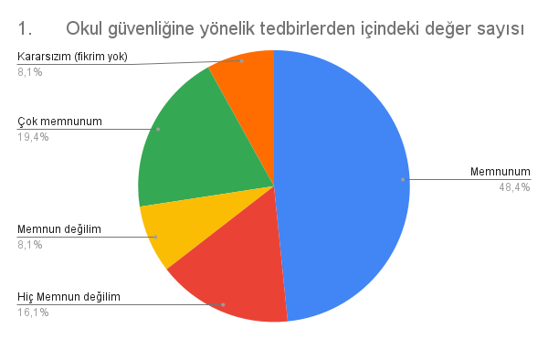

**Şekil 1 :Okul Güvenliğine yönelik tedbirler**

Dış paydaş anketimize katılan “**Okul güvenliğine yönelik tedbirlerle**” ile ilgili memnuniyet düzeyine ilişkin elde edilen bilgilere **Şekil-1** de yer verilmiştir.**Şekil-1** deki veriler incelendiğinde 100 puan üzerinden yapılan değerlendirmede paydaşların **yüzde 48,4** ü oranında memnun, **%19.4** çok memnun olduğu anlaşılmaktadır.

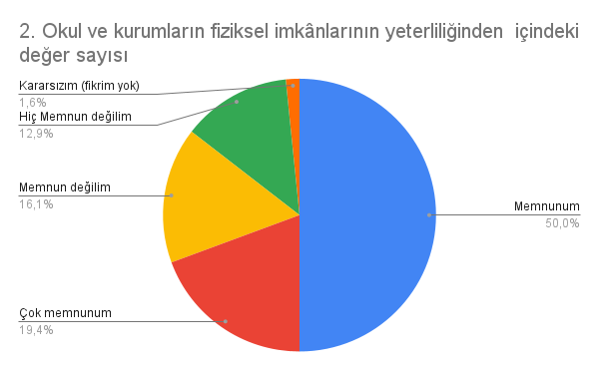

**Şekil 2: Okul ve kurumların fiziksel imkânlarının yeterliliği**

Paydaşların Müdürlüğümüz “**Okul ve kurumların fiziksel imkânlarının yeterliliği**” memnuniyet düzeyine ilişkin elde edilen bilgilere **Şekil 2**’te yer verilmiştir. **Şekil 2**’teki veriler incelendiğinde 100 puan üzerinden yapılan değerlendirmede paydaşların **yüzde 50,0** oranında memnun, **%19.4** çok memnun olduğu anlaşılmaktadır.

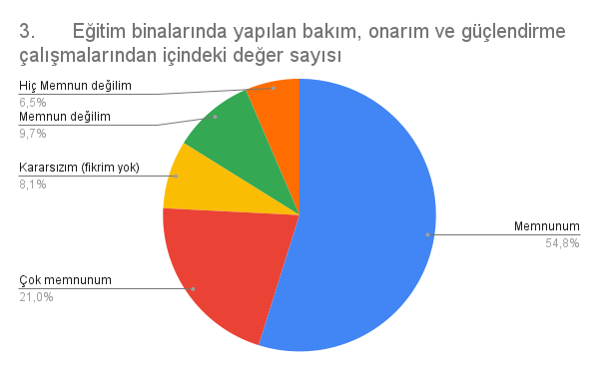

**Şekil 3: Eğitim binalarında yapılan bakım, onarım ve güçlendirme çalışmaları**

Paydaşların Müdürlüğümüz “**Eğitim binalarında yapılan bakım, onarım ve** **güçlendirme çalışmaları**” memnuniyet düzeyine ilişkin elde edilen bilgilere **Şekil 3**’da yer verilmiştir. **Şekil 3**’daki veriler incelendiğinde 100 puan üzerinden yapılan değerlendirmede paydaşların **yüzde 54,8** oranında memnun, **%21.0** çok memnun olduğu anlaşılmaktadır.

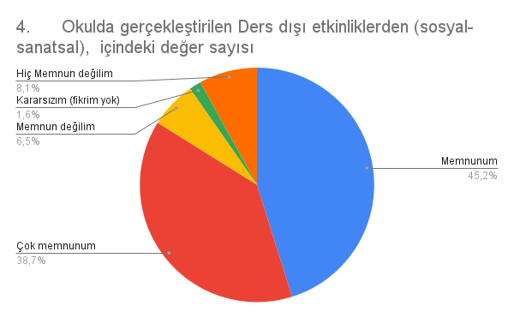

**Şekil 4: Okulda gerçekleştirilen Ders dışı etkinliklerden (sosyal-sanatsal)**

Paydaşların Şehit Burhan Kaplan İlkokulu müdürlüğü “ **Okulda gerçekleştirilen Ders dışı etkinliklerden** **(sosyal-sanatsal),** ” memnuniyet düzeyine ilişkin elde edilen bilgilere **Şekil 4**’de yer verilmiştir. **Şekil 4**’deki veriler incelendiğinde 100 puan üzerinden yapılan değerlendirmede paydaşların **yüzde 45,2** oranında memnun, **%38.7** oranında çok memnun olduğu anlaşılmaktadır.

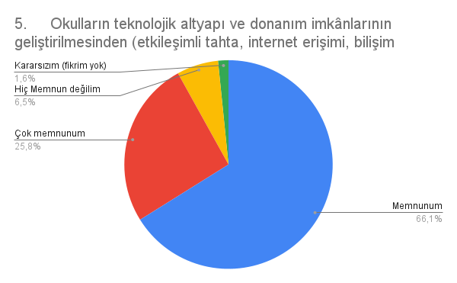

**Şekil 5: Okulların teknolojik altyapı ve donanım imkânlarının geliştirilmesinden**

Paydaşların Müdürlüğümüz “**Okulların teknolojik altyapı ve donanım imkânlarının geliştirilmesinden**” memnuniyet düzeyine ilişkin elde edilen bilgilere **Şekil 5’**de yer verilmiştir. **Şekil 5’**deki veriler incelendiğinde 100 puan üzerinden yapılan değerlendirmede paydaşların **yüzde 66,1** oranında memnun, **%25.8** çok memnun olduğu anlaşılmaktadır.

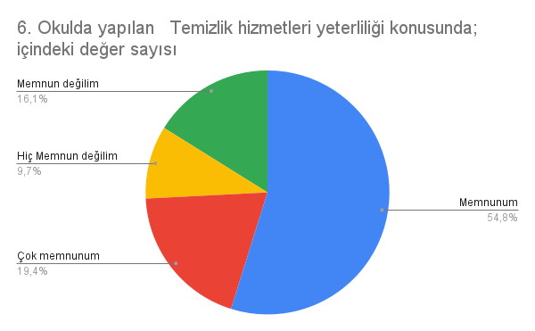

**Şekil 6: Okulda yapılan Temizlik hizmetleri yeterliliği**

Paydaşların Müdürlüğümüz “**Okulda yapılan   Temizlik hizmetleri yeterliliği**” memnuniyet düzeyine ilişkin elde edilen bilgilere **Şekil 6’da** yer verilmiştir. **Şekil 6**’daki veriler incelendiğinde 100 puan üzerinden yapılan değerlendirmede paydaşların **yüzde** **54,8** oranında memnun, **%19.4** çok memnun olduğu anlaşılmaktadır.

***İÇ PAYDAŞ ANKETLERİ:***

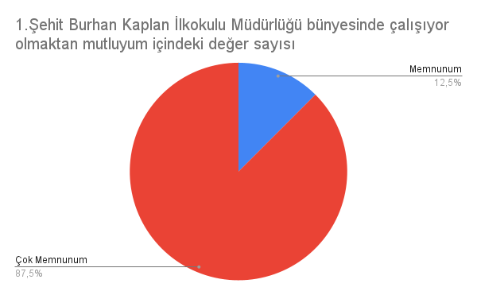

**Şekil 7: Şehit Burhan Kaplan İlkokulu Müdürlüğü bünyesinde çalışıyor olmaktan mutluyum.**

Paydaşların Müdürlüğümüz “**Şehit Burhan Kaplan İlkokulu Müdürlüğü bünyesinde çalışıyor olmaktan mutluyum**” memnuniyet düzeyine ilişkin elde edilen bilgilere **Şekil 7’de** yer verilmiştir. **Şekil 7**’daki veriler incelendiğinde 100 puan üzerinden yapılan değerlendirmede paydaşların **yüzde** **87,5** oranında çok memnun, **%12.5** oranında çok memnun olduğu anlaşılmaktadır.

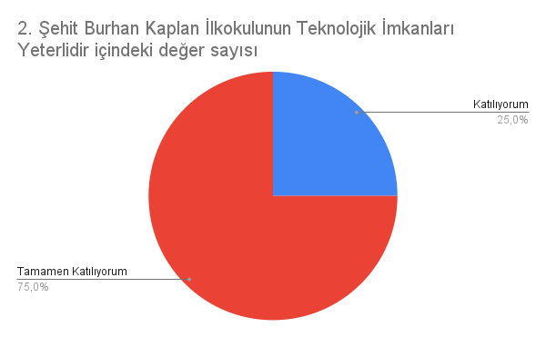

**Şekil 8: Şehit Burhan Kaplan İlkokulunun Teknolojik İmkanları Yeterlidir**

Paydaşların Müdürlüğümüz “**Şehit Burhan Kaplan İlkokulunun Teknolojik İmkanları Yeterlidir**” memnuniyet düzeyine ilişkin elde edilen bilgilere **Şekil 8’de** yer verilmiştir. **Şekil 8**’daki veriler incelendiğinde 100 puan üzerinden yapılan değerlendirmede paydaşların **yüzde** 75**,0** oranında Tamamen Katılıyorum , **% 25.0** oranında katılıyorum olduğu anlaşılmaktadır.

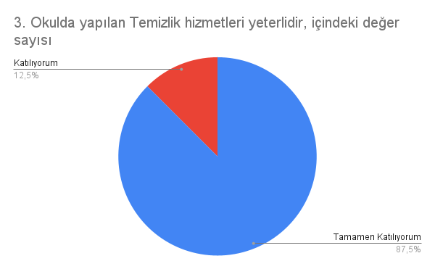

**Şekil 9: Okulda Yapılan Temizlik Hizmetleri Yeterlidir**

Paydaşların Müdürlüğümüz “**Okulda Yapılan Temizlik Hizmetleri Yeterlidir**” memnuniyet düzeyine ilişkin elde edilen bilgilere **Şekil 9’de** yer verilmiştir. **Şekil 9**’daki veriler incelendiğinde 100 puan üzerinden yapılan değerlendirmede paydaşların **yüzde** 87**,5** oranında Tamamen Katılıyorum , **%12.5** oranında Katılıyorum olduğu anlaşılmaktadır

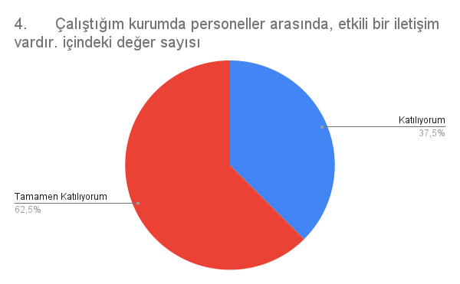

**Şekil 10: Çalıştığım Kurumda personeller arasında, etkili bir iletişim vardır**

Paydaşların Müdürlüğümüz “**Çalıştığım Kurumda personeller arasında, etkili bir iletişim vardır**” memnuniyet düzeyine ilişkin elde edilen bilgilere **Şekil 10’da** yer verilmiştir. **Şekil 10**’daki veriler incelendiğinde 100 puan üzerinden yapılan değerlendirmede paydaşların **yüzde** 62**,5** oranında Tamamen Katılmıyorum, **%37,5** oranında Katılıyorum olduğu anlaşılmaktadır

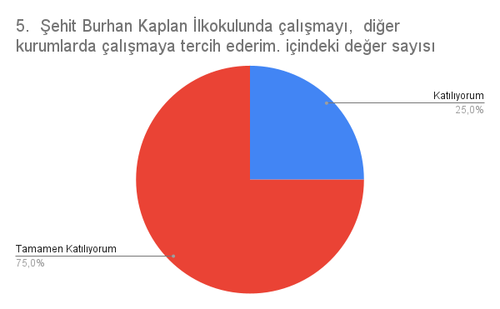

**Şekil 11: Şehit Burhan Kaplan İlkokulunda çalışmayı, diğer kurumlarda çalışmaya tercih ederim**

Paydaşların Müdürlüğümüz “**Çalıştığım Kurumda personeller arasında, etkili bir iletişim vardır**” memnuniyet düzeyine ilişkin elde edilen bilgilere **Şekil 11’de** yer verilmiştir. **Şekil 11**’deki veriler incelendiğinde 100 puan üzerinden yapılan değerlendirmede paydaşların **yüzde** 75**,0** oranında Tamamen Katılmıyorum, **% 25.0** oranında Katılıyorum olduğu anlaşılmaktadır.

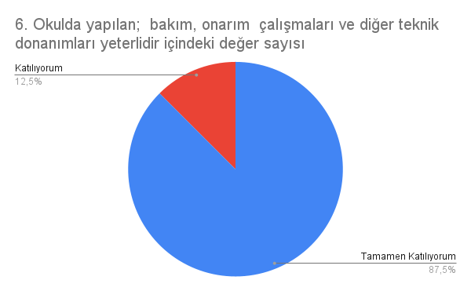

**Şekil 12: Okulda yapılan; bakım, onarım çalışmaları ve teknik donanımları yeterlidir.**

Paydaşların Müdürlüğümüz “**Okulda yapılan; bakım, onarım çalışmaları ve teknik donanımları yeterlidir..**” memnuniyet düzeyine ilişkin elde edilen bilgilere **Şekil 12’de** yer verilmiştir. **Şekil 12**’deki veriler incelendiğinde 100 puan üzerinden yapılan değerlendirmede paydaşların **yüzde** **87,5** oranında Tamamen Katılmıyorum, **% 12.5** oranında Katılıyorum olduğu anlaşılmaktadır.

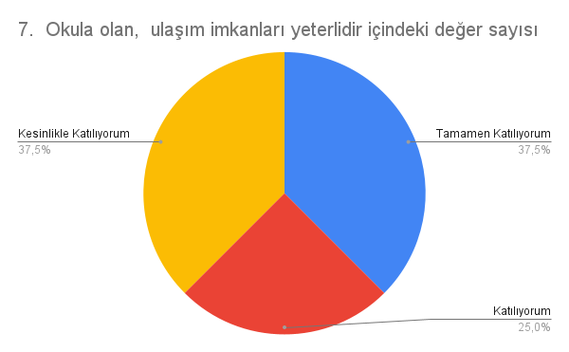

**Şekil 13: Okula olan, ulaşım imkanları yeterlidir**

Paydaşların Müdürlüğümüz “**Okula olan, ulaşım imkanları yeterlidir**” memnuniyet düzeyine ilişkin elde edilen bilgilere **Şekil 13’de** yer verilmiştir. **Şekil 13**’deki veriler incelendiğinde 100 puan üzerinden yapılan değerlendirmede paydaşların **yüzde** **37,5** oranında Tamamen Katılmıyorum, **% 25,5**oranında Katılıyorum olduğu anlaşılmaktadır.

* 1. Kuruluş İçi Analiz

2.7.1. Kurum Kültürü Analizi

Şehit Burhan Kaplan İlkokulu müdürlüğü kurum kültürünün oluşturulması için iş ve işlemlerde birim içi ve birimler arası koordinasyon sağlanmaktadır. Birimlerde görevlendirilen personel, katıldığı hizmet içi eğitimlere, ilgi ve yeteneklerine göre belirlenmektedir. Müdürlüğümüzde görevli müdür yardımcısı, öğretmenler ve yardımcı personeller arasında hiyerarşik bir sistem olmakla birlikte gerek yöneticiler gerekse personel arasında yatay iletişim mevcuttur. Her çalışanın fikirlerini rahatlıkla ifade edebileceği şekilde koordinasyon mekanizması oluşturulmuştur. Yönetici ve personelimizin mesleki yetkinliklerinin geliştirilmesi için hizmet içi eğitim faaliyetlerine katılımları teşvik edilmektedir. Stratejik Yönetim Sürecinde karar alma mekanizması işletilirken iç ve dış paydaşların görüşleri dikkate alınmaktadır. Okulumuz çalışmalarına etki düzeyleri ve önemleri değerlendirilerek beklenti ve öneriler, karar alma mekanizmasına dâhil edilmektedir. Çalışmalar kurgulanırken dönemsel, çevresel, sosyolojik ve benzeri değişkenler dikkate alınmakta, sorunların çözümü ve ihtiyaçların giderilmesi amacıyla yapılan çalışmalarda bu değişkenler değerlendirilmektedir.

Stratejik plan hazırlanması çalışmaları kapsamında yapılan tüm faaliyetler Şehit Burhan Kaplan İlkokulu müdürlüğünün bilgileri ve tensipleri dâhilinde yürütülmektedir. Ancak stratejik planlama ve izleme-değerlendirme çalışmaları başta olmak üzere “Stratejik Yönetim Süreci” ile ilgili iş ve işlemleri koordine edecek nitelikte personelin yeterli sayıda bulunmaması, bu konudaki ihtiyacın giderilmesi zorunluluğunu ortaya koymaktadır.

2024-2028 Stratejik Plan hazırlık çalışmaları kapsamında yapılan iç paydaş (çalışanlar) anketi analiz çalışmalarında elde edilen bulgu, sonuç, öneri ve değerlendirmeler aşağıda sunulmuştur.

Okulumuzda düzenlenen iç paydaş toplantısı sonucunda alınan görüşler aşağıya sıralanmıştır.

**A. Güçlü Yönlerimiz**

1. Derslik başına düşen öğrenci sayısının ülke ortalamasının altında olması,

2. Resmi yazışmalarda bağlı okul/kurumlar ile diğer resmi kurumlarla Doküman Yönetim Sisteminin kullanılıyor olması,

3. Dinamik, genç, donanımlı, teknolojik yönden bilgili yetişmiş personelin olması,

4. Kurumun çalışanlarına kendini geliştirme imkânı tanıması,

5. Yetki dağılımının işleri kolaylaştırması,

6. Paydaşlar arasında etkili iletişim olması,

7. Hayırsever ailelerin eğitim ortamlarının iyileştirilmesinde aktif olarak yararlanılması,

8. Fatih Projesi kapsamında akıllı tahta kullanılması,

9. Kurumsal ağ sisteminin olması (e-okul, MEBBİS, vb.),

10. Teknolojik alt yapının güçlü olması ve hızlı bir haberleşme sisteminin olması,

11. Sosyal ve kültürel faaliyetlere önem verilmesi,

12. Yapılan faaliyetlerin basın ve sosyal medya aracılığıyla duyuruluyor olması,

13. Etkili denetleme sisteminin varlığı,

14. Yerel yönetimlerle sıkı bir iş birliğinin olması,

15. Yenilikçi eğitim anlayışının benimsenmiş olması,

16. Okullaşma oranının yüksek olması,

17. Ulaşım ağlarının yeterli olması

18. Sağlıklı ve geliştirebilir bir veri tabanının olması,

19. Öğretmenlerin öğrenmeye ve kendilerini geliştirme eğilimlerinin olması,

20. Toplumsal sorunlara duyarlı personelin olması,

21. Yerel yarışmalarda elde edilen başarıların olması,

22. Teknolojik ve bilimsel gelişmeler doğrultusunda eğitimde yenilikçi yaklaşımların benimseniyor olması,

23. Bilgiye erişilebilirlik ve kullanılabilirliğinin artması

**B. Zayıf Yönlerimiz**

1. Velilerin çocuklarının ekonomik gelecekleri konusunda endişe etmeleri

2. Akademik eğitim alan her bireyin yüksek gelire sahip olacak birey olarak algılanması

3. Velilerin ekonomik olarak kısıtlı bir yapıya sahip olması

4. Kurum mevcut binasının fiziki yetersizliği

5. Rehber öğretmen normunun olmaması.

6. Performansa dayalı izleme ve değerlendirmenin olmaması

7. Öğrencileri tablet ve bilgisayar kullanımında bilinçsiz hareket etmesi

8. Sosyal medyanın bilinçsiz kullanımı,

9. Dezavantajlı öğrenci ve ailelerin eğitim yetersizliği ve eğitime bakış açılarının olumsuz olması

10. Aile bütünlüğü bozulmuş ailelerin olması,

11. Bireyin sorumluluk duygusunun kazandırılmamış olması

12. Ailelerin çocukların yanında sigara içme alışkanlığı olması

2.7.2.Teşkilat Yapısı

Şehit Burhan Kaplan İlkokulu yönetim ve organizasyon yapısı 27.06.2019 tarih ve 30814 sayılı Resmi Gazetede yayınlanan Milli Eğitim Bakanlığına bağlı Eğitim Kurumları Yönetici ve Öğretmenlerinin norm kadrolarına ilişkin yönetmelik doğrultusunda oluşturulmuştur

**Şekil 3:** Teşkilat Şeması

2.7.3.İnsan Kaynakları

Şehit Burhan Kaplan İlkokulunda insan kaynaklarını, organizasyonel amaçlar doğrultusunda en verimli şekilde kullanmak; insan kaynağının iç ve dış gelişmelere uygun olarak etkin bir şekilde planlanmasını, geliştirilmesini ve değerlendirilmesini sağlamak kurumun verimliliği açısından büyük önem taşımaktadır.

Okul Müdürlüğü teşkilatı personel dağılımları ve bilgileri aşağıda yer alan tablolarda belirtilmiştir.

***Tablo 7:*** *Şehit Burhan Kaplan İlkokulunda Personel Yapısı*

|  |  |  |  |
| --- | --- | --- | --- |
| GÖREV ÜNVANI | TOPLAM | ASİL | VEKİL |
| OKUL MÜDÜRÜ | 1 | 1 | - |
| MÜDÜR YARDIMCISI | 1 | 1 | - |
| SINIF ÖĞRETMENİ | 9 | 9 | - |
| ÜCRETLİ ÖĞRETMEN | 2 | 0 | - |
| BRANŞ | 1 | 1 | - |
| YARDIMCI HİZMETLİ | 2 | 1 | 1 |

2.7.4.Teknolojik Kaynaklar

Okulumuzda 2019-2023 Stratejik Plan sürecinde akıllı tahta kurulumları tamamlanmıştır. İlimizde elektronik ortamda belge aktarım işlemleri DYS (Doküman Yönetim Sistemi) ile gerçekleştirilmektedir. Ayrıca okulumuz ile bağlı kurumlar ve diğer resmi kurumlar arasında DYS aracılığıyla yazışmalar yapılmaktadır.

Bakanlığımızın kurmuş olduğu MEBBİS vâsıtasıyla, kurumsal ve bireysel iş ve işlemlerin büyük bölümü, ayrıca personel ve öğrenci işlemlerini içeren modüller tek bir yapıda kurgulanmış, teşkilatın tüm birimlerinin kullanımına sunulmuştur. Şehit Burhan Kaplan İlkokulunda MEBBİS üzerinden “Yatırım İşlemleri, MEİS, Evrak, TEFBİS, Kitap Seçim, RAM, Yönetici, Özlük, e-Okul, Veli Bilgilendirme Sistemi” ve benzeri başlıklarında çalışmalar yürütülmektedir. Bakanlığımızın Veri Toplama Sistemi aktif olarak kullanılmaktadır. Bununla beraber yerel düzeyde istatistiki verilerin elde edilmesi ve değerlendirilmesi amacıyla hazırlanmış olan e-istatistik sisteminin etkin kullanımı konusunda yasal bir dayanak bulunmaması, yerel düzeyde teknolojik altyapının zayıf yönünü oluşturmaktadır.

2.7.5.Fiziki Kaynak Analizi

Talas Şehit Burhan Kaplan İlkokulunda hizmet binası olarak, Kiçiköy Mahallesi Sağlık 1 Sokak No:17 Talas / KAYSERİ adresinde hizmet etmekte olup bağlı tüm birimlerle koordineli bir çalışma içerisinde hizmet vermektedir.

**Tablo 8:** Talas Şehit Burhan Kaplan İlkokulu Fiziki Kaynakları Arasında Yer Alan Bina Sayısı

|  |  |  |  |
| --- | --- | --- | --- |
| Sıra | Kullanım Alanı/Türü | Bina Sayısı  (Tahsisli Binalar Dâhil) | Kapasite Durumu (Yeterli/Yetersiz) |
| 1 | Hizmet Binası | 1 | Yeterli |
| 5 | İhata Duvarı | 1 | Yeterli |
| 6 | Güvenlik Kamerası Sistemi | 1 | Yeterli |
| 7 | Derslik | 12 | Yeterli |

2.7.6.Mali Kaynaklar( daha sonra ilçeye göre düzenlenecek.)

Planlama sürecinin önemli unsurlarından biri de maliyetlendirmedir. Belirlenen amaç ve hedeflere ulaşabilmek için kaynakların bütçeyle ilişkilendirilmesi gerekmektedir. Böylece kaynakların belirlenmiş olan amaçlar doğrultusunda daha etkili ve verimli bir şekilde kullanılması sağlanacaktır.

Eğitim ve öğretimin başlıca finans kaynaklarını merkezî yönetim bütçesinden ayrılan pay, il özel idareleri bütçesinden ayrılan kaynaklar, gerçek ve tüzel kişilerin bağışları ve okul-aile birlikleri gelirleri oluşturmaktadır.

**Tablo 9:** Şehit Burhan Kaplan İlkokulu Gelir Gider Bütçesi

|  |  |  |  |  |  |  |
| --- | --- | --- | --- | --- | --- | --- |
| **HARCAMA KALEMİ** | **GELİR/GİDER** | **2020** | **2021** | **2022** | **2023** | **2024 Yılı Tahmini Bütçe** |
| **Okul Aile Birliği** | **GELİR** | **5.174,90** | **6.650,00** | **10.649,60** | **11.481,50** | **10.000,00** |
| **GİDER** | **1.738,18** | **5.202,62** | **13.360,01** | **13.488,84** | **10.000,00** |
| **GELİR TOPLAMI** | | **5.174,90** | **6.650,00** | **10.649,60** | **11.481,50** | **10.000,00** |
| **GİDER TOPLAMI** | | **1.738,18** | **5.202,62** | **13.360,01** | **13.488,84** | **10.000,00** |

2.8.PESTLE Analizi

PESTLE analiziyle Şehit Burhan Kaplan İlkokulu üzerinde etkili olan veya olabilecek politik, ekonomik, sosyokültürel, teknolojik, yasal ve çevresel dış etkenlerin tespit edilmesi amaçlanmıştır.

|  |  |  |  |  |
| --- | --- | --- | --- | --- |
| Etkenler | Tespitler (Etkenler/Sorunlar) | İdareye Etkisi | | Ne Yapılmalı? |
| Fırsatlar | Tehditler |
| Politik Faktörler | Üst politika belgelerinde eğitimin öncelikli bir alan olarak yer alması | Üst politika belgelerinde eğitimin öncelikli bir alan olarak yer alması |  | Üst politika belgeleriyle uyumlu eğitim politikaları oluşturulmasına devam edilmesi, uzun vadeli eğitim politikaları oluşturulması, müdürlüğümüz olarak bu politikaların çıktılarına göre hareket edilmesi. |
| Yöneticilerin ve toplumun eğitime olan ilgisi | Eğitime olan ilginin artması ve eğitim ile ilgili dernek ve kuruluşların eğitime olumlu bakış açısına sahip olması |  | Sahiplenme duygusunun yüksek olduğu tüm eğitim paydaşlarının katkılarının alınmasına devam edilmesi |
| Ekonomik Faktörler | Cumhurbaşkanlığınca alınan tasarruf tedbirlerinin etkisi | Kamu kaynaklarının etkin, verimli ve yerinde kullanılmasına yönelik itici bir güç olması | İhtiyaçların karşılanmasında arzulanan seviyeye ulaşılamaması | Fayda-maliyet analizi yapılarak kaynakların önceliklendirilmesi  Alternatif bütçe dışı kaynaklar arayışlarına gidilmesi (Örneğin; projeler için)  Katma değere dönüşebilecek ürünlere yönelik mesleki eğitim faaliyetlerinin desteklenmesi |
| Öğrenci velilerinin ekonomik durmu | Ailelerin sosyo-ekonomik seviyelerinin diğer bölgelere göre yüksek olması |  | Temel eğitimden ortaöğretime geçiş sürecinde ilgili alanlara yönelik tanıtım ve bilgilendirme faaliyetlerine devam edilmesi |
| Sosyokültürel | Sosyo-Kültürel durumun aile yapısına etkisi | Gelenek ve görenek bakımından zengin bir tarihi geçmişe sahip olması | Parçalanmış aileler | Sosyal konular içermeli, gelenek-görenekleri yansıtmaya olanak verecek çalışmalara ağırlık verilmeli  Parçalanmış ailelere ve çocuklarına yönelik rehberlik ve psikolojik danışma hizmetlerinin türü ve sayısı artırılmalı |
| Kamuoyunun eğitim öğretimin kalitesi ile eğitim öğretim çalışanlarının niteliğinin artmasına ilişkin beklenti ve desteği | Kaliteli eğitim ve öğretime ilişkin talebin artması | Nüfus hareketleri ve kentleşmede yaşanan hızlı değişim  Medyada eğitim ve öğretime ilişkin çoğunlukla olumsuz haberlerin ön plana çıkarılması  Toplumda kitap okuma, spor yapma, sanatsal ve kültürel faaliyetlerde bulunma alışkanlığının yetersiz olması | Öğrenciler, okullar ve bölgeler arasında öğretmen ve yönetici niteliği, eğitim ortamı, donanımı ve kazanımlar açısından oluşan farklılıkların azaltılması ve uluslararası standartların yakalanması; bütün bireylere çağın gerektirdiği bilgi, beceri, yeterlik, tutum ve davranışların kazandırılması; öğrencilerin bilimsel, kültürel, sanatsal ve sportif faaliyetlere katılımının artırılması; özel yeteneklilere yönelik kurumsal yapı ve süreçlerin iyileştirilmesi, öğrenme ortamları, ders yapıları, materyalleri̇ , tanılama ve değerlendirme araçlarının geliştirilmesi; özel eğı̇tı̇me ihtiyacı olan öğrencilere yönelik hı̇zmetlerı̇n kalı̇tesı̇nin artırılması |
| İlimizde iç ve dış göç alan bölgelerde bölgenin kültürel yapısının çocukların okula devamına etkisi |  | Çocukların okula devamsızlığı konusunda velilerin tutumu | Ailelerin bu hususta bilgilendirilmesi  Okula devamlılığın veliler ve öğrenciler için daha cazip hâle getirilmesi |
| Teknolojik | Dünya ve ülkemizdeki teknolojik gelişmeler ve teknolojiye yapılan yatırımlar | Bilişim teknolojilerinin gelişmesi, dijitalleşme ve endüstri 4.0 gibi olayların getirdiği yenilikler  Gelişen teknolojilerin eğitimde kullanılabilirliğinin artması  Okul ve kurumlarda teknolojik altyapısının Bakanlığımızca desteklenmesi | Hızlı ve değişken teknolojik gelişmelere zamanında ayak uydurulmanın zorluğu, öğretmenler ile öğrencilerin teknolojik cihazları kullanma becerisinin istenilen düzeyde olmaması, öğretmen ve öğrencilerin okul dışında teknolojik araçlara erişiminin yetersizliği İnternet ortamında oluşan bilgi kirliliği  Bilgi iletişim araçları ve Internet’in bilinçsiz kullanımına karşın yeterli önlemler alınamaması. | Eğitim ve öğretimde teknolojinin etkin kullanımının artırılması; dijital içerik ve becerilerin gelişmesi için ekosistem kurulması  Dı̇jı̇tal becerı̇lerı̇n gelişmesi̇ için içerik gelı̇ştı̇rı̇lmesi  Öğretmen eğitiminin yapılması gibi konularda bakanlığımız ile eş güdümlü çalışılması. |
| Uzaktan eğitim teknolojisinin gelişimi | Eğitim ve öğretim sunumunda fiziki mekândan bağımsız olabilme  Maliyet avantajının oluşması  Dezavantajlı öğrencilere erişim imkânı  Zaman tasarrufunun sağlanması | Öğrencilerin dijital bağımlılık halinde olma tehlikesi  Öğretmenlerin teknolojik temelli eğitim araçlarının kullanımı için yeterince hazır olamaması  Öğrencinin aktif öğrenme yerine pasif öğrenme durumunda kalması | Uzaktan eğitim merkezlerinin fiziki kaynaklarının güncellemesi  Teknolojik gelişmelere yönelik Ar-Ge faaliyetlerinin desteklenmesi  Uzaktan eğitime ilişkin teşviklerin sağlanması  Karar vericilerin bilgilendirilmesi |
| Mevzuatta Meydana gelen değişiklikler | İhtiyaca yönelik mevzuatların güncellenmesi | Uzun vadeli plan ve programların yapılamaması  Kurum yönetici ve personellerinin mevzuat bilgilerini güncel tutmaması | Yapılacak plan ve programların mevzuat güncellemelerine açık olması  Kurum yönetici ve personellere yönelik yaşanan mevzuat değişiklikleri ile ilgili eğitimlerin verilmesi |
| Bürokratik iş ve işlemler | Yönetici ve personeli yasal olarak güvence altına alınması | Ani gelişen ve çözülmesi aciliyet gerektiren iş ve işlemlerin gecikmesi | Bürokratik iş ve işlemlerin sadeleştirilmesi |
| Çevresel | Sürdürülebilir çevre politikalarının uygulanıyor olması, toplumun ve yerel yönetimlerin farkındalığı | Çevre duyarlılığı olan kurumların Müdürlüğümüz ile iş birliği yapması, uygulanan müfredatta çevreye yönelik tema ve kazanımların bulunması |  | Ekolojik dengeyi korumaya yönelik çalışmalara ve eğitimlere toplum, yerel yönetim, STK’ların vb. desteğinin alınarak devam edilmesi |
| Depremlerin toplumun depreme karşı duyarlılığını artırması | Depremin olası etkilerinin azaltılması ve farkındalığın oluşturulması | İlimizin birinci deprem bölgesine yakın olması  Deprem hakkında toplumda verilmesi gereken eğitim ve farkındalık faaliyetlerinin dağınıklığı | Öğrenci ve velilere belli aralıkla bilgilendirme eğitimlerinin düzenlenmesi  Depremle ilgili projelere ağırlık verilmesi |
| Tarım ve Hayvancılık Faaliyetleri | Kayseri ilinin tarım arazilerinin genişliğinden dolayı tarım ve hayvancılığa elverişli olması | Tarım arazilerinin maddi kaygı ile inşaat sektörüne aktarılması  Tarımla uğraşan mevsimlik çalışanların okula devam sorunu | Tarım ve hayvancılık alanında eğitimler verilerek yatırımcı sayısı artırılmalı.  Tarım işiyle uğraşan ebeveynlerin çocuklarının belirli dönemde taşıma kapsamına alınması |

**• Politik Faktörler**

▪ Eğitimin merkezi yönetim anlayışından yerinden yönetim anlayışına doğru kayması

▪ MEB yasa, yönetmelik ve mevzuat değişiklikleri

▪ Yabancı dil eğitimine erken yaşlarda başlanılması

▪ Öğrencilerin değişik ihtiyaçlarına, doğal yeteneklerine ve ilgi alanlarına odaklanma

▪ Eğitim sisteminde, bireylerin kişilik ve kabiliyetlerini geliştiren, hayat boyu öğrenme yaklaşımının uygulanması

**• Ekonomik Faktörler**

▪ Bölgenin ticaret merkezi olması

▪ Turizme kaynaklık edecek doğal mirasa sahip olması

▪ İlçemizdeki hayırseverlerin eğitime desteği

▪ İlçemizin coğrafi konum olarak merkezi bir yerde bulunması

**• Sosyal-kültürel Faktörler**

▪ Sosyal medyanın olumsuz etkileri ile kültürel değerlerdeki çatışmanın artması

▪ Toplumun eğitimden beklentilerinin akademik başarıya odaklı olmasının eğitime olumsuz etkisi

▪ Sosyal aktivitelerin yapılacağı yeterli mekân olmaması

▪ Birçok geleneksel ve sosyal yapının etkisinin azalması

• Teknolojik Faktörler

▪ Fatih Projesinin yaygınlaştırılması

▪ Eğitimde teknolojik alt yapı ve E- Okul uygulamaları

▪ Bilginin hızlı üretimi, erişilebilirlik ve kullanılabilirliğinin gelişmesi

▪ Teknolojinin kullanım amacına yönelik tehditler

▪ Teknolojinin sağladığı yeni öğrenme ve paylaşım olanakları

▪ Toplumun teknolojideki olumsuz gelişmelerin etkisinde kalması

▪ Teknoloji ve internet olanakları bakımından belirli bir alt yapıya sahip olma

▪ Kurumda teknoloji sayesinde zaman ve hız bakımından işgücü verimliliği artmıştır.

**• Yasal Faktörler**

▪ Mevzuat hükümleri

**• Çevresel Faktörler**

▪ Sürdürülebilir çevre politikalarının ​uygulanıyor olması,

▪ Toplumun ve yerel yönetimlerin farkındalığı

▪ Erciyes Dağı ve gelişen kış turizmi potansiyeli

▪ Ülkemizde yaşanan deprem felaketi

▪ Elverişli coğrafyası ile kayak gibi sportif turizm çeşitlerine olanak sunması

2.9.GZFT Analizi

Müdürlüğümüzün performansını etkileyecek stratejik konuları belirlemek ve yönetebilmek amacıyla gerçekleştirilen durum analizi çalışmaları kapsamında SPE tarafından GZFT Analizi yapılmıştır.

Durum analizi kapsamında kullanılacak temel yöntem olan GZFT (Güçlü Yönler, Zayıf Yönler, Fırsatlar ve Tehditler ) analizidir. Genel anlamda kurum/kuruluşun bir bütün olarak mevcut durumunun ve tecrübesinin incelenmesi, üstün ve zayıf yönlerinin tanımlanması ve bunların çevre şartlarıyla uyumlu hale getirilmesi sürecine GZFT analizi adı verilir. GZFT analizi, kurum/kuruluş başarısı üzerinde kilit role sahip faktörlerin tespit edilerek, stratejik kararlara esas teşkil edecek şekilde yorumlanması sürecidir. Bu süreçte kurum/kuruluş ve çevresiyle ilgili kilit faktörler belirlenerek niteliğini artırmak için izlenebilecek stratejik alternatifler ortaya konulmaktadır. İdarenin ve idareyi etkileyen durumların analitik bir mantıkla değerlendirilmesi ve idarenin güçlü ve zayıf yönleri ile idareye karşı oluşabilecek idarenin dış çevresinden kaynaklanan fırsatlar ve tehditlerin belirlendiği bir durum analizi yöntemidir.

Müdürlüğümüzce yapılan GZFT analizinde Müdürlüğümüzün güçlü ve zayıf yönleri ile Müdürlüğümüz için fırsat ve tehdit olarak değerlendirilebilecek unsurlar tespit edilmiştir.

|  |
| --- |
| 2.9.1.GÜÇLÜ YÖNLER |
| Genç nüfus yapısı ve okullaşma oranının yüksek olması,İlçemizde bulunan spor merkezinin okula yakında bulunması,Teknolojik gelişmeleri küresel boyutta takip edebilen personelin var oluşu,Ekolojik dengeyi korumaya yönelik proje ve eğitimlerin olması.Yenilikçi eğitim anlayışının benimsenmiş olması.Sosyal, kültürel ve sportif faaliyetlere önem verilmesiÖğretmenlerin öğrenme ve kendilerini geliştirme eğilimlerinin olmasıİl ve ilçede düzenlenen yarışmalarda elde edilen başarılarının olmasıKurumun, güçlü bir yönetim kadrosuna sahip olmasıDerslik başına düşen öğrenci sayısının ülke ortalamasının altında olmasıDYS’ nin etkin ve dikey yönde kullanılıyor olmasıDinamik, genç, donanımlı, teknolojik yönden bilgili, yetişmiş personelin olmasıKurumun çalışanlarına kendini geliştirme imkânı tanımasıGörev dağılımının işleri kolaylaştırmasıPaydaşlar arasında etkili iletişim olmasıAR-GE çalışmalarına verilen önemHayırsever ailelerden eğitim ortamlarının iyileştirilmesinde aktif olarak yararlanılmasıKurumsal ağ sisteminin olması (DYS, e-okul, MEBBİS vb.)Teknolojik alt yapının güçlü olması ve merkezden en uzak taşraya kadar hızlı bir haberleşme sisteminin olmasıEtkili denetleme sisteminin varlığıYerel yönetimle sıkı bir iş birliğinin olmasıNitelik geliştirme ve iyileştirme çalışmalarının kurumumuzda etkili bir biçimde sürdürülüyor olmasıToplumsal sorunlara duyarlı personelin olmasıMüdürlüğümüzün çok geniş paydaş kitlesine sahip olmasıÖğretmen ihtiyacının olmamasıÖğrencilerin okula devam oranlarının yüksek olması, devamsızlığın az olması, 27**.**Kurumumuzun Resmi Kurumlarla, Üniversitelerle, STK’ larla, Derneklerle vb Kuruluşlarla işbirliği halinde olması.  **28.**. Bağımlılıkla mücadele konusundaki çalışmaların artırılması  **29**. Kurumuzda çalışan öğretmenlerin mesleki yeterliliğin fazla olması |
| 2.9.2.ZAYIF YÖNLER |
| **1.**Dezavantajlı bölgelerde ailenin eğitim düzeyinin yetersizliği ve eğitime bakış açılarının olumsuz olması**2.** Adrese dayalı kayıt sisteminin tam olarak uygulanamaması**3.** Eğitim kurumlarında çalışan öğretmenlerin aynı kurumda uzun süre çalışması sebebi ile işletme körlüğü yaşaması**3**. Okulumuzda, rehber öğretmen olmadığından dolayı,öğrencilere yönelik rehberlik ve yönlendirmelerin iyi yapılamaması4. Performansa dayalı izleme ve değerlendirmenin olmaması5. Mesleki eğitimde alan yönlendirmesinde aile-öğrenci-okul işbirliğinin yeterli düzeyde olmaması**6**. Öğrencilerin telefon ve tablet kullanımında bilinçsiz hareket etmesi7 . Sağlıklı ve geliştirebilir bir veri tabanının olmaması8. Mevzuatların sık sık güncellenmesi nedeni ile personelin ilgili mevzuata hâkim olmaması9. İlköğretimde çocukların düşünsel, duygusal ve fiziksel becerilerini geliştirecek ortamların yetersizliği10. Yönetici ve personelin hizmet içi eğitim ihtiyaçlarının hızlı biçimde karşılanamaması11. Personelde motivasyon ve bireysel yetkinliklerini geliştirici faaliyetlerin yeterince olmaması12. Medyanın, eğitim üzerindeki olumsuz etkileri13.Psikolojik danışma hizmetlerindeki yetersizlikler |
| 2.9.3 FIRSATLAR |
| Derslik başına düşen öğrenci sayısının az olması,Genç nüfusun çok olmasıBilgiye erişilebilirlik ve kullanılabilirliğinin artmasıOkulumuzda eğitim gören yabancı uyruklu öğrencilerin sayısının az olması,Hayırseverlerin ve sponsorların eğitime desteğinin artmasıBilişim teknolojilerinin gelişmesi, dijitalleşmeOkulun konum olarak, ulaşım imkanlarının yakınlığı,Teknolojinin hızla gelişmesi, gelişen teknolojinin eğitim alanında kullanılabiliyor olmasıÜst Politika Belgelerinde Mesleki ve Teknik Eğitime önem atfedilmesiProjeler için önemli bir bütçe ayrılmasıGelenek ve görenek bakımından zengin bir tarihi geçmişe sahip olunması |
| 2.9.4.TEHDİTLER |
| 1. İlçe merkezi nüfus yoğunluğunun, kırsala göre daha fazla olması 2. Okulun ana yola cephede olması 3. Sosyal medyanın bilinçsiz kullanımı 4. Öğretmen, yönetici ve ailelerin özel eğitim konusunda yeterli bilgiye ve farkındalığa sahip olmaması 5. Öğrencileri tehdit eden uyuşturucu, sigara kullanımının küçük yaşlara kadar düşmesi ve artış hızı 6. İlçemizde bölgesel sosyo-ekonomik farklılıklar 7. Aile bütünlüğünün bozulmaların artması 8. Görsel medyada yayınlanan eğitim dizilerinin öğrenciler üzerinde yarattığı psikoloji 9. İklim koşullarının zorlukları 10. Bireylerde oluşan teknoloji bağımlılığı 11. Toplumda kitap okuma, spor yapma, sanatsal ve kültürel faaliyetlerde bulunma alışkanlığının yetersiz olması 12. Toplumsal yapı bozuklukları 13. Yatırım ve donatım ödeneklerinin yetersizliği 14. Teknolojik donatım maliyetinin yüksek olması 15. Özel sektör ve sanayi kuruluşlarının politikalarında eğitim faaliyetlerine yeterince yer verilmemesi, 16. İki kurumun aynı bahçeyi kullanması 17. Öğretmenlerin bir kurumda çalışma süreleri 18. Genç nüfusun azalması (TÜİK,2022) 19. Velilerin eğitim faaliyetlerine katılım oranlarının düşük olması 20. Bilimsel, teknolojik temalı çalışmalar için maddi kaynak temininde güçlük yaşanması 21. Kaynak sağlayıcılarının kurumsal tanıtım ve reklam kaygıları 22. Mevzuat ve paydaş beklentileri arasında yaşanan uyuşmazlık |

2.10.Tespitler ve İhtiyaçların Belirlenmesi

Şehit Burhan Kaplan İlkokulu Müdürlüğü olarak mevcut durum analizimizin yapılması ile ortaya çıkan temel sorunlarımız ve gelişim alanlarımızın hangileri olduğu analizler sonucunda ortaya çıkarılmıştır. Şehit Burhan Kaplan İlkokulu Müdürlüğü olarak 2028 yılında Kurumumuzun eğitimini her bireyin eğitme ulaşabildiği, kapasite olarak her bireyin eğitim tesislerinden faydalanabildiği, nitelik olarak İlimiz eğitim standartlarının üzerine çıkabilecek olmayı amaçlamaktayız. Durum analizinde yer alan her bir bölümde yapılan analizler sonucunda belirlenmiş olan tespitler ve ihtiyaçlardan yola çıkılarak okulumuzun stratejik planının mimarisi oluşturulmuştur.

1. Geleceğe Bakış

Okul Müdürlüğümüzün Misyon, vizyon, temel ilke ve değerlerinin oluşturulması kapsamında öğretmenlerimiz, öğrencilerimiz, velilerimiz, çalışanlarımız ve diğer paydaşlarımızdan alınan görüşler, sonucunda stratejik plan hazırlama ekibi tarafından oluşturulan Misyon, Vizyon, Temel Değerler; Okulumuz üst kurulana sunulmuş ve üst kurul tarafından onaylanmıştır.

***3.1 MİSYONUMUZ***

*Milli Eğitim Temel Kanunu´nda yer alan genel ve özel amaçlara uygun olarak; Sağlam karakterli, dürüst, kuvvetli bir vatan ve millet sevgisi olan, insani, milli ve ahlaki değerlerle donanmış, ülkesine yararlı, okuyan, inceleyen, araştıran, mili ve evrensel değerleri tanıyan benimseyen, kendi düşüncelerini savunurken başkalarının düşünce ve haklarına saygı gösteren, görev ve sorumluluklarının bilincinde olan mutlu bireyler yetiştirmektir.*

***3.2 VİZYONUMUZ***

*Donanımı ve fiziki yapısıyla, eğitim öğretimle, dinamik ve özgün çalışmalarıyla, her alanda kazandığı başarılarla, sürekli öğrenen, üreten ve ürettiğini paylaşan çevresine model bir eğitim kurumu olmaktır.*

***3.3 TEMEL DEĞERLERİMİZ***

|  |  |
| --- | --- |
| ***GÜVENİLİRLİK*** | ***HESAP VEREBİLİRLİK*** |
| ***EŞİTLİK VE ADALET*** | ***KATILIMCILIK*** |
| ***ŞEFFAFLIK*** | ***GİRİŞİMCİLİK*** |
| ***TAKIM ÇALIŞMASI*** | ***SÜREÇLERLE YÖNETİM*** |
| ***İLETİŞİM*** | ***TARAFSIZLIK*** |
| ***SAYGINLIK*** | ***İŞBİRLİĞİ*** |
| ***ÖNCÜLÜK*** | ***EVRENSELLİK*** |
| ***YENİLİKÇİLİK*** | ***NEZAKET VE ZERAFET*** |
| ***PLANLI ÇALIŞMA*** | ***MİLLİ VE MANEVİ DEĞERLERE BAĞLILIK*** |
| ***ÖĞRENCİ MERKEZLİLİK*** | ***KALİTEYİ İÇSELLEŞTİRME*** |

**Tablo 10:** Temel Değerlerimiz

**AMAÇ VE HEDEFLERE İLİŞKİN MİMAR**

**Amaç 1:** Temel eğitimde fırsat eşitliği ve eğitime erişimin sağlandığı, öğrencileri çağın gerektirdiği evrensel yeterliliklere sahip, millî ve manevi değerleri benimsemiş sağlıklı ve mutlu bireyler olarak yetiştirmek.

**Hedef 1.1:** Temel eğitimde fırsat eşitliğini sağlayarak bilimsel, sosyal, sportif, kültürel, sanatsal ve toplumsal hizmet gibi alanlarda etkinliklere katılım oranı artırılacak ve sürekli öğrenmeye teşvik etmek amacıyla öğrencilere okuma kültürü kazandırılacaktır.

**Amaç 2:** Çağın ihtiyaç duyduğu bilgi, beceri ve yetkinlikleri sahip, değerleriyle bireyi hayata hazırlayan, empati ve nezaket kuran öğrenciler yetiştirmek.

**Hedef 2.1:** Temel eğitim sistemi, öğrencilere değişen dünyanın gerektirdiği başta okuma kültürü olmak üzere bilgi, beceri, yetkinlik ve yeterlilikleri kazandıran bir yapıya sahip öğrenci yetiştirilecek,

**Amaç 3:** Eğitim ortamlarının fiziki imkânları geliştirilecektir.

**Hedef 3.1:** Temel eğitimde okulların niteliğini arttıracak uygulama ve çalışmalara yer verilecektir.

**Amaç 4:** Türkiye Yüzyılı inşasında millî, manevi ve kültürel değerlerini özümsemiş; çağın gereklerine uygun bilgi, beceri, tutum ve davranışlar ile demokratik anlayışa ve millî şuura sahip öğrenciler yetiştirmek.

**Hedef 4.1:** Temel eğitimde öğrenci merkezli, Türkiye yüzyılına uygun öğrenciler yetiştirmek,

|  |  |  |  |  |  |  |  |  |
| --- | --- | --- | --- | --- | --- | --- | --- | --- |
| **Amaç** | A.1 Temel eğitimde fırsat eşitliği ve eğitime erişimin sağlandığı, öğrencileri çağın gerektirdiği evrensel yeterliliklere sahip, millî ve manevi değerleri benimsemiş sağlıklı ve mutlu bireyler olarak yetiştirmek. | | | | | | | |
| **Hedef** | H.1.1 Temel eğitimde fırsat eşitliğini sağlayarak bilimsel, sosyal, sportif, kültürel, sanatsal ve toplumsal hizmet gibi alanlarda etkinliklere katılım oranı artırılacak ve sürekli öğrenmeye teşvik etmek amacıyla öğrencilere okuma kültürü kazandırılacaktır. | | | | | | | |
| **Amacın İlgili Olduğu Program/Alt Program Adı** | Temel Eğitim-İlkokul | | | | | | | |
| **Amacın İlişkili Olduğu Alt Program Hedefi** | **EĞİTİM-ÖĞRETİMDE KALİTE** | | | | | | | |
| **Performans Göstergeleri** | **Hedefe Etkisi (%)** | **Plan Dönemi Başlangıç Değeri**  **(2023)** | **2024** | **2025** | | **2026** | **2027** | **2028** |
| **PG** -**1.1.1-** Temel eğitimde en az bir sosyal etkinliğe katılan öğrenci oranı (%) | **30** | **%20** | **%25** | **%30** | | **%55** | **%40** | **%45** |
| **PG-1.1.2** Öğrenci başına okunan kitap oranı | **30** | **10** | **15** | **18** | | **20** | **25** | **30** |
| **PG-1.1.3**Okuma kültürünü artırmaya yönelik düzenlenen etkinliklere katılan öğrenci oranı (%) | **40** | **%20** | **%25** | **%25** | | **%30** | **%35** | **%40** |
| **Sorumlu Birim** | Okul İdaresi ve .Sınıf Zümreleri | | | | | | | |
| **İş Birliği Yapılacak Birim(ler)** | Diğer Sınıf Şube Rehber Öğretmenleri - Veliler | | | | | | | |
| **Stratejiler** | S-1.1.1 Öğrencilerin kitap okuma alışkanlıklarını geliştirici çalışmaların yapılması sağlanacaktır.  S-1.1.2 Okulda kutlanacak belirli gün ve haftalar etkinliklerine daha fazla öğrencilerin katılımı sağlanacaktır.  S-1.1.3 ; Müze ve ören yerleri, tarihi eserler ve camiler, kaleler, şehitlikler, kütüphaneler, bilim merkezleri, üniversiteler vb. şehirlerimizin tarihi ve kültürel mekânlarının ziyaret edilmesi sağlanacaktır | | | | | | | |
| **Riskler** | • Okul dışı sosyal etkinliklere öğrenci katılımında güvenlik riskinin var olması  • Malî ihtiyaçların teminindeki kaynak yetersizliği | | | | | | | |
| **Maliyet Tahmini** | **82.500 TL** | | | | | | | |
| **Tespitler** | • Ailelerin akademik kaygı sebebiyle öğrencileri sosyal ve kültürel etkinliklere daha az göndermeleri  •Okulların, çevrelerinde bulunan ve öğrencilerin gelişimlerine katkı sunabilecek kurum ve kuruluşlarla yeterince etkileşim içinde olmaması  • Bağımlılık oluşturan (obezite, dijital bağımlılık vd.) unsurların erken yaşlarda ortaya çıkması | | | | | | | |
| **İhtiyaçlar** | • Okul bahçelerinde ve diğer eğitim ortamlarında geleneksel oyun alanı ihtiyacı  • Öğrencilerin sosyal, sportif, kültürel açıdan fırsat eşitliği temelinde desteklenme ihtiyacı • Öğrenci | | | | | | | |
| **Amaç** | A.2 Çağın ihtiyaç duyduğu bilgi, beceri ve yetkinlikleri sahip, değerleriyle bireyi hayata hazırlayan, empati ve nezaket kuran öğrenciler yetiştirmek. | | | | | | | |
| **Hedef** | H.2.1 Temel eğitim sistemi, öğrencilere değişen dünyanın gerektirdiği başta okuma kültürü olmak üzere bilgi, beceri, yetkinlik ve yeterlilikleri kazandıran bir yapıya sahip öğrenci yetiştirilecek, | | | | | | | |
| **Amacın İlgili Olduğu Program/Alt Program Adı** | Temel Eğitim-İlkokul | | | | | | | |
| **Amacın İlişkili Olduğu Alt Program Hedefi** | **EĞİTİM-ÖĞRETİMDE KALİTE** | | | | | | | |
| **Performans Göstergeleri** | **Hedefe Etkisi (%)** | **Plan Dönemi Başlangıç Değeri**  **(2023)** | **2024** | **2025** | | **2026** | **2027** | **2028** |
| **PG-2.1.1- 20 gün ve daha fazla özürsüz devamsızlık yapan öğrenci oranı** | **30** | **0** | **0** | **0** | | **0** | **0** | **0** |
| **PG-2.1.2-** Sağlıklı ve dengeli beslenme ile ilgili verilen eğitim sayısı | **30** | **%23** | **%26** | **%30** | | **%34** | **%39** | **%41** |
| **PG-3.1.3** Sağlıklı ve dengeli beslenme ile ilgili verilen eğitime katılan öğrenci sayısı | **30** | **%20** | **%23** | **%26** | **%29** | | **%34** | **%37** |
| **Sorumlu Birim** | Okul İdaresi ve Sınıf Zümre Başkanları | | | | | | | |
| **İş Birliği Yapılacak Birim(ler)** | Tüm Sınıf Şube Rehber Öğretmenleri- İlçe Sağlığı Birimleri, Belediyeler, İl ve İlçe Milli Eğitim Müdürlükleri | | | | | | | |
| **Stratejiler** | S-2.1.1 Öğrencilere sağlıklı ve dengeli beslenmelerine yönelik bilgilendirme eğitimleri ve etkinlikler yapılacaktır.  S-2.1.2 S1 Fiziki mekânların iyileştirilmesi için kamu idareleri, belediyeler ve işverenlerle iş birlikleri yapılacaktır. | | | | | | | |
| **Riskler** | *Öğrencilere aile de kitap okuma ve sağlıklı beslenme konusunda yeterince rol model olacak kişilerin olmaması.  *Yeterli eğitimlerin sağlanamaması. | | | | | | | |
| **Maliyet Tahmini** | **94.500 TL** | | | | | | | |
| **Tespitler** | Yapılan eğitimlere velilerin katılım oranının az olması.  Verilen eğitimlerin sadece okulda kalması günlük hayatta uygulanması için velilerin yeterli desteği sağlamaması | | | | | | | |
| **İhtiyaçlar** | Eğitimler için diğer kurumlarla iş birliklerinin yapılması  Bilgilendirme için afiş, broşür gibi materyallerin sağlanması | | | | | | | |
| **Amaç** | A.3 Eğitim ortamlarının fiziki imkânları geliştirilecektir. | | | | | | | |
| **Hedef** | H.3.1 Temel eğitimde okulların niteliğini arttıracak uygulama ve çalışmalara yer verilecektir. | | | | | | | |
| **Amacın İlgili Olduğu Program/Alt Program Adı** | Temel Eğitim-İlkokul | | | | | | | |
| **Amacın İlişkili Olduğu Alt Program Hedefi** | **KURUMSAL KAPASİTE** | | | | | | | |
| **Performans Göstergeleri** | **Hedefe Etkisi (%)** | **Plan Dönemi Başlangıç Değeri**  **(2023)** | **2024** | **2025** | | **2026** | **2027** | **2028** |
| **PG-3.1.1**İyileştirilen fiziki mekan sayısı (derslik, kütüphane, okul bahçesi vb.) | **100** | **100** | **100** | **100** | | **100** | **100** | **100** |
| **Sorumlu Birim** | Okul Müdürü | | | | | | | |
| **İş Birliği Yapılacak Birim(ler)** | İl ve İlçe Milli Eğitim Müdürlükleri, Belediyeler, STK lar. | | | | | | | |
| **Stratejiler** | S-3.1.1 Fiziki mekânların iyileştirilmesi için kamu idareleri, belediyeler ve işverenlerle iş birlikleri yapılacaktır. | | | | | | | |
| **Riskler** | Tasarruf Tedbirleri- Belirlenen eksiklikler için yeterli bütçenin olmaması  Yapılacak fiziki mekanlar için okullarda yeterli alanın olmaması | | | | | | | |
| **Maliyet Tahmini** | **98.750 TL** | | | | | | | |
| **Tespitler** | Okulumuz dershaneden . ilkokula dönüştürüldüğü için iç mekanların, sınıf ve koridorların dar olması, okul bahçesinin öğrencilerin kullanımına uygun olmaması, sınıf kapılarının değişmesi gerekir. | | | | | | | |
| **İhtiyaçlar** | Fiziki mekan için gerekli yenilemelerin yapılması bunun için gerekli mali desteğin sağlanması. | | | | | | | |

|  |  |  |  |  |  |  |  |
| --- | --- | --- | --- | --- | --- | --- | --- |
| **Amaç** | A.4 Türkiye Yüzyılı inşasında millî, manevi ve kültürel değerlerini özümsemiş; çağın gereklerine uygun bilgi, beceri, tutum ve davranışlar ile demokratik anlayışa ve millî şuura sahip öğrenciler yetiştirmek | | | | | | |
| **Hedef** | H.1 Temel eğitimde öğrenci merkezli, Türkiye yüzyılına uygun öğrenciler yetiştirmek, | | | | | | |
| **Amacın İlgili Olduğu Program/Alt Program Adı** | Temel Eğitim-İlkokul | | | | | | |
| **Amacın İlişkili Olduğu Alt Program Hedefi** | **EĞİTİM ÖĞRETİMDE KALİTE** | | | | | | |
| **Performans Göstergeleri** | **Hedefe Etkisi (%)** | **Plan Dönemi Başlangıç Değeri** | **2024** | **2025** | **2026** | **2027** | **2028** |
| **PG** -4**.1.1-** Okulda bir eğitim ve öğretim döneminde bilimsel, kültürel, sanatsal ve sportif alanlarda en az bir faaliyete katılan öğrenci oranı (%) | **30** | **%10** | **%11** | **%12** | **%15** | **%20** | **%25** |
| **PG-4.1.2**  Bir eğitim ve öğretim yılında en az iki sosyal sorumluluk ve toplum hizmeti çalışmalarına katılan öğrenci oranı % | **30** | **%2** | **%5** | **%8** | **%10** | **%15** | **%20** |
| **PG-4.1.3-** Bir eğitim ve öğretim yılında yerel, ulusal ve uluslararası proje, yarışma vb. etkinliklere katılan öğrenci oranı %. | **20** | **%2** | **%4** | **%8** | **%10** | **%15** | **%20** |
| **PG4.1.4** Okulda bir eğitim ve öğretim yılında geleneksel çocuk oyunları alt başlığında en az bir faaliyete katılan öğrenci oranı % | **20** | **%5** | **%10** | **%13** | **%15** | **%20** | **%25** |
| **Sorumlu Birim** | Okul müdürü, Müdür yardımcıları, Sınıf Öğretmenleri | | | | | | |
| **İş Birliği Yapılacak Birim(ler)** | Gençlik ve Spor Bakanlığı, İlçe Milli Eğitim Müdürlüğü | | | | | | |
| **Stratejiler** | **S-4.11** Her bir öğrencinin bir kulüp faaliyetinde aktif olarak yer alması sağlanarak kulüp faaliyetlerinin etkinliği artırılacaktır.  **S-4.1.2** Öğrencilerin seviyelerine uygun olarak toplumsal sorunların çözümüne katkı sağlamak ve farkındalık oluşturmak amacıyla afet ve acil durum, çevre, eğitim, spor, kültür ve turizm, sağlık ve sosyal hizmetler alanlarında toplum hizmeti faaliyetlerine katılımları artırılacaktır.  **S-4.1.3** Okul bünyesinde yarışmalar düzenlenecektir.  **S-4.1.4** Diğer kurum ve kuruluşlarla iş birliği içerisinde yürütülen bilimsel, sosyal, kültürel, sanatsal ve sportif alanlardaki faaliyetler artırılacaktır.  **S-4.1.5** Okul bahçeleri çocukların geleneksel oyunlarla vakit geçirmelerini sağlayacak ve gelişimlerini destekleyecek şekilde etkin olarak kullanılacaktır.  **S-4.1.6** Okul bünyesinde etkinlikler düzenlenecektir. | | | | | | |
| **Riskler** | * Okul dışı imkânların oluşturulmasında ilgili kurum ve kuruluşların yeterli desteği göstermemesi, * Yaz dönemlerinde bölgesel değişim programlarına yeterli talep olmaması, * Öğrencilerin sosyal girişimcilik konusundaki isteksizliği, | | | | | | |
| **Maliyet Tahmini** | **78.750 TL** | | | | | | |
| **Tespitler** | - İlgili kurum ve kuruluşlarla iş birliği çalışmaları, - Okul bahçelerinin öğrencilerin çok yönlü gelişimini destekleyecek şekilde tasarlanması ve dersler ile ders dışı etkinliklerin kültürel kazanımlarla desteklenmesi, - Okul ve mahalle spor kulüpleri ile bölgesel değişim programları ve şartları elverişsiz okulların öğrenci ve öğretmenlerinin desteklenmesi için  - Hedeflenen başarıyı gösteremeyen öğrencilerin desteklenmesine yönelik mekanizmaların oluşturulması. | | | | | | |
| **İhtiyaçlar** | Okul bahçelerindeki oyun alanlarını düzenleme çalışmalarının yapılması.  İlgili kurumlarla iş birliği çalışmalarının yapılması. | | | | | | |

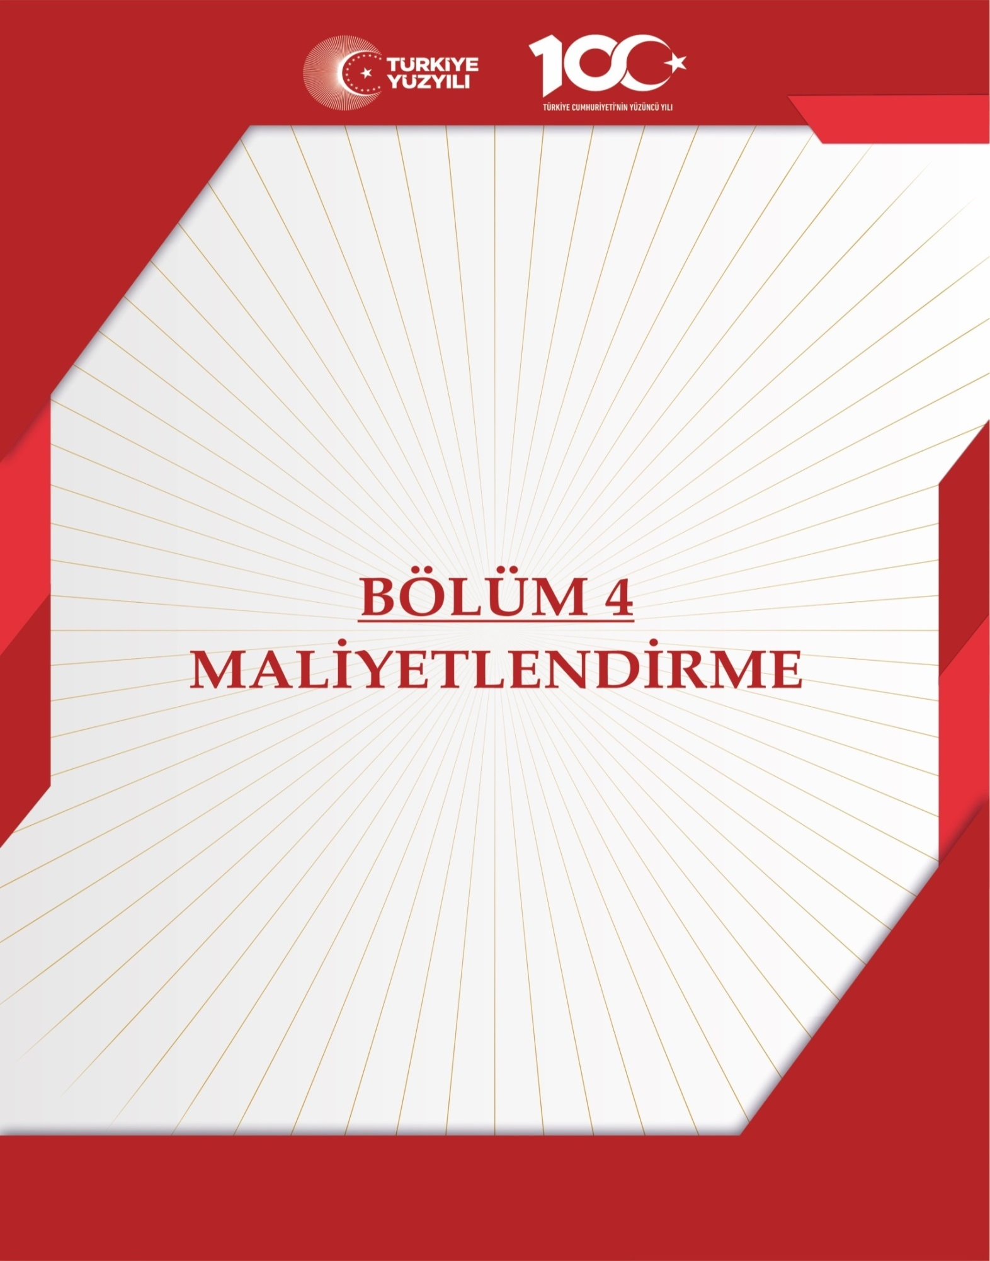

1. Maliyetlendirme

Millî Eğitim Bakanlığı 2024-2028 Stratejik Planı’nın maliyetlendirilmesi sürecindeki temel gaye; stratejik amaç, hedef ve stratejilerin gerektirdiği maliyetlerin ortaya konulması suretiyle politika tercihlerinin ve karar alma sürecinin rasyonelleştirilmesine katkıda bulunmaktır. Bu sayede stratejik plan ile bütçe arasındaki bağlantı güçlendirilecek ve harcamaların önceliklendirilme süreci iyileştirilecektir.

Bu temel gayeden hareketle planın tahmini maliyetlendirilmesi şu şekilde yapılmıştır:

4.1 Hedeflere ilişkin stratejiler durum analizi çalışmaları sonuçları ve ilgili birimlerin katılımlarıyla tespit edilmiştir.

4.2 Stratejilere ilişkin maliyetlerin bütçe dağılımları yapılmadan önce genel yönetim giderleri ayrılmıştır.

4.3 Stratejilere ilişkin tahmini maliyetler belirlenirken buradan hareketle hedef maliyetleri de belirlenmiştir.

4.4 Hedef maliyetlerinden yola çıkılarak amaç maliyetleri ortaya çıkarılmış ve amaç maliyetlerinden de stratejik plan maliyeti belirlenmiştir.

Müdürlüğümüzün stratejik planında dört amaç ve dört hedef bulunmaktadır. Söz konusu amaç ve hedeflere ilişkin beş yıllık tahmini bütçe dağılımları aşağıdaki tabloda gösterilmiştir.

|  |  |  |  |  |  |  |
| --- | --- | --- | --- | --- | --- | --- |
| **Amaç ve Hedef No** | **2024** | **2025** | **2026** | **2027** | **2028** | **Beş Yıllık Toplam** |
| **AMAÇ 1** | **10.000** | **12.500** | **15.000** | **20.000** | **25.000** | **82.500** |
| Hedef 1 | 10.000 | 12500 | 15.000 | 20.000 | 25.000 | 82.500 |
| **AMAÇ 2** | **15.000** | **17.000** | **18.000** | **21.000** | **23.500** | **94.500** |
| Hedef 1 | 15.000 | 17.000 | 18.000 | 21.000 | 23.500 | 94.500 |
| **AMAÇ 3** | **17.000** | **17.500** | **18.250** | **21.000** | **25.000** | **98.750** |
| Hedef 1 | 17.000 | 17.500 | 18.250 | 21.000 | 25.000 | 98.750 |
| **AMAÇ 4** | **11.500** | **13.000** | **15.750** | **18.500** | **20.000** | **78.750** |
| Hedef 1 | 11.500 | 13.000 | 15.750 | 18.500 | 20.000 | 78.750 |
| **AMAÇ TOPLAM** |  |  |  |  |  |  |

5.BÖLÜM

İZLEME VE DEĞERLENDİRME



İZLEME VE DEĞERLENDİRME

Bu bölümde **Talas Şehit Burhan Kaplan İlkokulu Müdürlüğü** 2024-2028 Stratejik Planı’nın izleme ve değerlendirme modeline ve aşamalarına değinilmiştir. Ayrıca, izleme ve değerlendirme faaliyetlerinin etkin bir şekilde gerçekleştirilmesi için oluşturulan performans göstergelerine ilişkin sorumlu birimlere yer verilmiştir.

Stratejik planlarda yer alan amaç ve hedeflere ulaşma durumlarının tespiti ve bu yolla stratejik planlardaki amaç ve hedeflerin gerçekleştirilebilmesi için gerekli tedbirlerin alınması izleme ve değerlendirme ile mümkün olmaktadır. İzleme, stratejik plan uygulamasının sistematik olarak takip edilmesi ve raporlanmasıdır. Değerlendirme ise uygulama sonuçlarının amaç ve hedeflere kıyasla ölçülmesi ve söz konusu amaç ve hedeflerin tutarlılık ve uygunluğunun analizidir.

İdarelerin kurumsal yapılarının kendine has farklılıkları izleme ve değerlendirme süreçlerinin de farklılaşmasını beraberinde getirmektedir. Eğitim idarelerinin ana unsurunun girdi ve çıktılarının insan oluşu, ürünlerinin değerinin kısa vadede belirlenememesine ve insan unsurundan kaynaklı değişkenliğin ve belirsizliğin fazla olmasına yol açmaktadır. Bu durumda sadece nicel yöntemlerle yürütülecek izleme ve değerlendirmelerin eğitsel olgu ve durumları açıklamada yetersiz kalabilmesi söz konusudur. Nicel yöntemlerin yanında veya onlara alternatif olarak nitel yöntemlerin de uygulanmasının daha zengin ve geniş bir bakış açısı sunabileceği belirtilebilir.

Talas Şehit Burhan Kaplan İlkokulu Müdürlüğü 2024-2028 Stratejik Planı’nın izlenmesi ve değerlendirilmesi uygulamaları, MEB 2019-2023 Stratejik Planı İzleme ve Değerlendirme Modeli’nin geliştirilmiş sürümü olan MEB 2024-2028 Stratejik Planı İzleme ve Değerlendirme Modeli çerçevesinde yürütülecektir. İzleme ve değerlendirme sürecine yön verecek temel ilkeler: Katılımcılık, Saydamlık, Sonuçları İletme (Geri Bildirim), Hesap Verebilirlik, Bilimsellik, Tutarlılık ve Nesnellik olarak ifade edilebilir.

**Belirtilen temel ilkeler ve veri analiz yöntemleri doğrultusunda Talas Şehit Burhan Kaplan İlkokulu Müdürlüğü 2024-2028Stratejik Planı İzleme ve Değerlendirme Modeli’nin çerçevesini;**

1.Performans göstergeleri ve stratejiler bazında gerçekleşme durumlarının belirlenmesi,

2. Performans göstergelerinin gerçekleşme durumlarının hedeflerle kıyaslanması,

3. Stratejiler kapsamında yürütülen faaliyetlerin Bakanlık faaliyet alanlarına dağılımının belirlenmesi,

4. Sonuçların raporlanması ve paydaşlarla paylaşımı,

5. Hedeflerden sapmaların nedenlerinin araştırılması,

6. Alternatiflerin ve çözüm önerilerinin geliştirilmesi süreçleri oluşturmaktadır

İZLEME VE DEĞERLENDİRME SÜRECİNİN İŞLEYİŞİ

İzleme ve değerlendirme sürecinin işleyişi ana hatları ile aşağıdaki şekilde özetlenmiştir. Talas Şehit Burhan Kaplan ilkokulu 2024–2028 Stratejik Planı’nda yer alan performans göstergelerinin gerçekleşme durumlarının tespiti yılda iki kez yapılacaktır.

Ara izleme olarak nitelendirilebilecek yılın ilk altı aylık dönemini kapsayan birinci izleme kapsamında, Talas İlçe Millî Eğitim Müdürlüğü Stratejik Plan İzleme ve Değerlendirme Modülü vasıtasıyla, Strateji Geliştirme Başkanlığı tarafından harcama birimlerinden sorumlu oldukları performans göstergeleri ve stratejiler ile ilgili gerçekleşme durumlarına ilişkin veriler toplanarak konsolide edilecektir.

Performans hedeflerinin gerçekleşme durumları hakkında hazırlanan “Stratejik Plan İzleme Raporu” il Millî eğitim müdürü ve yardımcıları, birim amirleri ve kurum içi paydaşların görüşüne sunulacaktır. Bu aşamada amaç, varsa öncelikle yıllık hedefler olmak üzere, hedeflere ulaşılmasının önündeki engelleri ve riskleri belirlemek ve yıllık hedeflere ulaşılmasını sağlamak üzere gerekli görülebilecek tedbirlerin alınmasıdır.

Yılın tamamına ilişkin ikinci izleme kapsamında ise Strateji Geliştirme Ar-Ge Birimi tarafından performans göstergeleri ve stratejiler ile ilgili yıl sonu gerçekleşme durumlarına ait veriler toplanarak konsolide edilecektir.

